
Análisis y Diseño de Sistemas.

Punto de Venta
Nexo Pay.
Alumnos:
Joshua Osorio O. – 1293271
Andrés Eduardo Fabara C. – 1280728
Docente:
Fernando E. Saucedo L.
13/0/2026
ÍNDICE GENERAL
1 Introducción 5
1.1 Sistema por desarrollar. 5
1.2 Importancia y relevancia. 5
1.3 Objetivos. 6
2 Justificación 7
2.1 ¿Porque se seleccionó este proyecto? 7
2.2 Beneficios esperados. 7
3 Desarrollo 8
3.1 Fundamentos del Análisis y Diseño de Sistemas 8
3.2 Lenguaje Unificado de Modelado (UML) 11
3.3 Arquitecturas del sistema 33
3.4 Codiseño Hardware-Software 34
4 Implementación y Pruebas (Opcional, si aplica) 35
5 Conclusiones 67
5.1 Reflexión sobre el desarrollo del proyecto. 67
5.2 Lecciones aprendidas. 67
5.3 Posibles mejoras futuras. 68
6 Bibliografía 68

ÍNDICE DE TABLAS
Tabla 1: CU1 Inicio de sesión 11
Tabla 2: CU2 Realizar Venta 12
Tabla 3: CU3 Gestionar Devoluciones 13
Tabla 4: CU4 Descuentos y promociones 14
Tabla 5: CU5 Gestionar inventario. 15
Tabla 6: CU6 Procesar pago 16
Tabla 7: Plan de pruebas unitarias - Usuario. 30
Tabla 8: Plan de pruebas unitarias - Producto 32
Tabla 9: Plan de pruebas unitarias - Ventas 33
Tabla 11: PCN Plan de pruebas. 36
Tabla 12: Tabla de Decisión: Inicio de Sesión. 36
Tabla 13: Tabla de Decisión: Finalizar Venta. 37
Tabla 14: Tabla de Decisión: Registrar Producto. 37
Tabla 15: Tabla de Decisión: Aplicar Descuento. 37
Tabla 17: PCB Administrador – Iniciar sesión. 38
Tabla 18: PCB Administrador – Alta usuario 39
Tabla 19: : PCB Administrador – Modificar usuario. 40
Tabla 20: PCB Administrador – Baja usuario] 40
Tabla 21: PCB Administrador – Alta cliente 42
Tabla 22: PCB Administrador – Consultar usuario. 42
Tabla 23: PCB Administrador – Modificar cliente. 43
Tabla 24: PCB Administrador – consultar cliente. 44
Tabla 25: PCB cajero – Iniciar sesión. 44
Tabla 26: PCB cajero – Seleccionar producto. 45
Tabla 27: PCB cajero – Consultar precio. 45
Tabla 28: PCB cajero – Registrar venta. 46
Tabla 29: PCB cajero – Finalizar transacción 46
Tabla 30: PCB cajero – Generar tíquet. 47
Tabla 31: PCB cliente – Realizar pago. 47
Tabla 32: PCB cliente – Añadir. 48
Tabla 33: PCB cliente – Solicitar productos. 49
Tabla 34: PCB cliente – Carrito de productos. 50
Tabla 35: PCB cliente – Realizar pago. 50
Tabla 36: PCB ventas – reporte ventas. 51
Tabla 37: PCB ventas – generar detalle venta. 52
Tabla 38: PCB ventas – modificar venta. 52
Tabla 39: PCB producto – alta productos. 53
Tabla 40: PCB producto – Modificar producto. 53
Tabla 41: PCB producto – consultar producto. 55
Tabla 42: PCB producto – Ajustar stock 55
Tabla 43: Consulta todos los usuarios y que tipo de usuario son. 56
Tabla 45: Consulta todos los detalles de venta y que productos corresponden al detalle de la venta. 58
Tabla 46: Consulta todos los pagos y a qué venta corresponde. 59

ÍNDICE DE FIGURAS
Figura 1: Diagrama de caso de uso del administrador 9
Figura 2: Diagrama de caso de uso del cliente 10
Figura 3: Diagrama de caso de uso del cajero 10
Figura 6: Diagrama de entidad y relación. 17
Figura 7: Diagrama De estado Administrador – Alta de producto 18
Figura 8: Diagrama de estados Administrador - Alta usurario 18
Figura 9: Diagrama de estado cliente - Realizar compra 18
Figura 10: Diagrama de estado cajero - Elimina producto 18
Figura 11: Diagrama de despliegue. 19
Figura 12: Diagrama de componentes. 19
Figura 13: Diagrama de clases. 20
Figura 14: Diagrama de interfaz 21
Figura 15: Diagrama de secuencia administrador - Inicio de sesión. 22
Figura 16: Diagrama de secuencia administrador - Cerrar sesión 22
Figura 17: Diagrama de secuencia administrador - Administrar productos 23
Figura 18: Diagrama de secuencia administrador - Administrar Usuarios. 23
Figura 19: Diagrama de secuencia administrador - Consultar reportes. 24
Figura 20: Diagrama de secuencia administrador - Administrar inventario. 24
Figura 21: Diagrama de secuencia administrador - Administrar clientes. 25
Figura 22: Diagrama se secuencia cajero - Iniciar sesión 25
Figura 23: Diagrama se secuencia cajero - Finalizar transacción. 26
Figura 24: Diagrama se secuencia cajero - Calcular precios. 26
Figura 25: Diagrama se secuencia cajero - Seleccionar productos. 27
Figura 26: Diagrama se secuencia cajero - Genear tiket.. 27
Figura 27: Diagrama se secuencia cajero - Registrar venta. 28
Figura 28: Diagrama se secuencia cliente - Soliciar producto. 28
Figura 29: Diagrama se secuencia cliente - Añadir productos 29
Figura 30: Diagrama se secuencia cliente - Solicitar producto. 29
Figura 31: Diagrama se secuencia cliente - Solicitar productos en APP. 30

Introducción

Sistema por desarrollar.
NexoPay es un sistema de Punto de Venta (POS, por sus siglas en inglés Point of Sale) diseñado para automatizar y centralizar las operaciones comerciales de pequeños y medianos negocios. El sistema integra en una sola plataforma las funciones de registro de ventas, gestión de inventario, administración de usuarios y generación de reportes, eliminando la necesidad de procesos manuales que son propensos a errores.

Está dirigido a pequeños y medianos negocios que requieren automatizar su proceso de ventas de manera eficiente y confiable.
Es la combinación de software y hardware que ayuda a cobrar, registrar ventas y controlar el negocio.

Importancia y relevancia.
En el contexto actual, la digitalización de los procesos comerciales es una necesidad fundamental para cualquier negocio que busque competir en el mercado. Un sistema POS como NexoPay responde directamente a esta necesidad al proporcionar:

Eficiencia operativa: La automatización del proceso de ventas reduce considerablemente el tiempo de atención al cliente y minimiza los errores en el cálculo de totales y el manejo de cambios.

Control de inventario en tiempo real: Cada venta registrada actualiza automáticamente el stock disponible, permitiendo al administrador conocer en todo momento el estado del inventario y tomar decisiones oportunas de reabastecimiento.

Trazabilidad de operaciones: Toda transacción queda registrada en la base de datos, lo que permite auditar el historial de ventas y detectar inconsistencias o irregularidades.

Toma de decisiones basada en datos: Los reportes generados por el sistema ofrecen información valiosa sobre el comportamiento de las ventas, los productos más vendidos y el desempeño del negocio.

Seguridad por roles: El sistema implementa control de acceso diferenciado, asegurando que cada usuario únicamente pueda ejecutar las acciones que le corresponden según su rol.
Desde una perspectiva académica, NexoPay representa la aplicación práctica de los principios de la Programación Orientada a Objetos (POO), demostrando cómo conceptos como herencia, encapsulamiento y polimorfismo se traducen en soluciones de software funcionales y organizadas.

Objetivos.

Generales
Desarrollar un sistema POS funcional, organizado y correctamente estructurado en Java, aplicando los principios fundamentales de la Programación Orientada a Objetos, que permita gestionar las operaciones de ventas, inventario y administración de un pequeño o mediano comercio de manera eficiente, confiable y fácil de mantener.

Específicos
- Implementar un sistema de autenticación por roles que diferencie las acciones disponibles para el cajero y el administrador, garantizando la seguridad y el control de acceso al sistema.

- Diseñar e implementar el módulo de ventas que permita al cajero seleccionar productos, calcular totales automáticamente, procesar pagos y generar tickets de compra.

- Construir el módulo de gestión de productos e inventario que permita al administrador realizar altas, bajas, modificaciones y consultas, manteniendo el stock actualizado tras cada transacción.

- Desarrollar el módulo de gestión de usuarios y clientes, permitiendo al administrador registrar, modificar y consultar la información de cajeros y clientes del sistema.

- Implementar el módulo de reportes que consolide la información de ventas y presente al administrador estadísticas útiles para la toma de decisiones.

- Aplicar correctamente los conceptos de herencia, encapsulamiento y polimorfismo en la estructuración de las clases del sistema, manteniendo un código limpio, modular y bien documentado.
- Integrar el sistema con una base de datos relacional mediante consultas SQL, garantizando la persistencia y consistencia de todos los datos generados por las operaciones del negocio.

Justificación

¿Porque se seleccionó este proyecto?
La selección de un sistema POS como proyecto académico responde a múltiples criterios que lo convierten en un caso de estudio ideal para la materia de Programación Orientada a Objetos:

Aplicabilidad real: Los sistemas POS son utilizados diariamente por miles de negocios en México y el mundo. Desarrollar uno desde cero permite comprender cómo el software que se estudia en el aula tiene un impacto directo y tangible en la vida cotidiana. Esta conexión con la realidad aumenta la motivación y facilita la comprensión de los conceptos.

Riqueza en conceptos de POO: El dominio del problema de un punto de venta involucra naturalmente entidades como Usuario, Producto, Venta, Cliente, Pago, que se relacionan entre sí de formas complejas. Esta riqueza de relaciones permite practicar herencia (por ejemplo, Cajero y Administrador como subclases de Usuario, encapsulamiento (atributos privados con accesores y mutadores), y polimorfismo (comportamientos distintos según el tipo de usuario).

Beneficios esperados.
El proyecto NexoPay ofrece beneficios que abarcan tanto el ámbito académico como el práctico, generando un valor integral para sus desarrolladores y usuarios finales. Desde la perspectiva educativa, permite consolidar los fundamentos de la programación orientada a objetos mediante su implementación en un entorno funcional, al tiempo que fomenta habilidades críticas en diseño de software, como el análisis de requerimientos, el modelado UML, la estructuración de clases y la arquitectura por capas. Además, brinda experiencia en el uso de herramientas profesionales incluyendo entornos de desarrollo integrados, control de versiones y gestores de bases de datos y promueve el trabajo colaborativo, la distribución de roles y la coordinación efectiva entre equipos. En cuanto a los beneficios prácticos, el sistema automatiza el registro de ventas y el cálculo de totales, lo que reduce significativamente el tiempo de atención al cliente en el punto de venta y elimina errores humanos comunes en el manejo de efectivo y el cálculo de cambios. Asimismo, ofrece visibilidad en tiempo real del inventario, disminuyendo el riesgo de desabastecimiento de productos clave; genera reportes que permiten identificar tendencias de ventas para optimizar la gestión del negocio; y centraliza toda la información en una base de datos estructurada, facilitando la recuperación y el análisis de datos históricos.

Desarrollo

Fundamentos del Análisis y Diseño de Sistemas

Descripción del problema y objetivos del sistema.
Los pequeños y medianos comercios enfrentan frecuentemente problemas de gestión derivados de la ausencia de herramientas digitales: registros de ventas imprecisos, dificultad para conocer el estado real del inventario, falta de información consolidada para la toma de decisiones y dependencia de procesos manuales que son lentos y propensos a errores.
Esta situación limita la eficiencia operativa y diculta el crecimiento del negocio.

NexoPay surge como respuesta a esta problemática. El sistema automatiza el proceso de
ventas, garantizando que cada transacción quede registrada con precisión, que el inventario
se actualice de forma inmediata y que la información esté siempre disponible para quien
la necesite. El objetivo central es transformar un proceso comercial manual y disperso en
un flujo de trabajo digital, centralizado y confiable.

Desde el punto de vista técnico, el problema se traduce en la necesidad de diseñar un
sistema que:

- Gestione la autenticación y el control de acceso por roles de usuario.
- Registre y almacene transacciones de venta de forma persistente.
- Mantenga la consistencia del inventario ante cualquier operación de venta.
- Proporcione información organizada a través de reportes.
- Sea fácil de usar, mantener y extender por parte de desarrolladores futuros.

Identificación de actores y partes interesadas.

Cajero
El cajero es el usuario encargado de realizar las ventas.
Acciones que puede realizar:
• Iniciar sesión en el sistema.
• Cerrar sesión.
• Registrar nuevas ventas.
• Seleccionar productos.
• Consultar precios de productos.
• Generar tickets de compra.
• Finalizar transacciones.
• Consultar inventario (limitado).
No puede modificar productos ni acceder a configuraciones avanzadas.

Administrador
El administrador tiene control total del sistema.
Acciones que puede realizar:
• Iniciar sesión en el sistema.
• Cerrar sesión.
• Administrar productos (A, M, C)
• Administrar usuarios (A, B, M, C)
• Administrar inventario (A, M, C)
• Administrar cliente (A, M, C).
• Consultar reportes de ventas.
• Supervisar operaciones.
Nomenclatura: A: Altas B: Bajas M: Modificaciones C: Consultas

Cliente
El cliente interactúa indirectamente con el sistema.
Acciones relacionadas:
• Registrar su compra
• Solicitar la compra de productos.
• Recibir ticket de compra.
• Realizar el pago.
• Añadir producto al carrito.
• Añadir propinas.

Recolección y análisis de requerimientos.

Requerimiento Funcional

El sistema POS 'Nexo Pay' debe permitir la gestión integral y automatizada de un punto de venta, facilitando la administración de usuarios (cajeros y administradores), el control de inventario de productos en tiempo real, la ejecución de transacciones de venta con múltiples métodos de pago, y la generación de comprobantes (tickets) y reportes de desempeño; todo esto interactuando de manera eficiente y centralizada con una base de datos relacional.

Requerimiento No Funcional

El sistema 'Nexo Pay' debe ser una aplicación de alta disponibilidad, segura y robusta, capaz de procesar transacciones en tiempo real con tiempos de respuesta mínimos. Debe garantizar la integridad y persistencia de los datos frente a fallos, y ofrecer una interfaz de usuario gráfica (GUI) intuitiva que minimice la curva de aprendizaje del personal operativo.

Actividades funcionales
- Registrar ventas.
- Generar tickets.
- Gestionar productos.
- Iniciar sesión.
- Calcular totales.
- Actualizar inventario.
- Generar reportes.

Actividades no funcionales
- Solo usuarios autorizados pueden iniciar sesión.
- Solo el administrador puede modificar productos.
- El inventario no puede ser negativo.
- El sistema debe usar base de datos.
- El sistema debe ejecutarse como aplicación de escritorio.
- El sistema debe estar desarrollado en Java.
- Cada venta debe registrarse obligatoriamente.

Principales metodologías aplicadas en el análisis y diseño.
El sistema se diseñó aplicando principios de:
● Análisis orientado a objetos
● Modelado UML
● Arquitectura Monolítica
● Codiseño hardware–software
● Buenas prácticas de ingeniería de requerimientos

Entorno de operación
Aplicación de escritorio
Sistema desarrollado en Java
Uso de base de datos local o remota

Posibles herramientas de desarrollo
Lenguaje de programación: Java
IDE: VSCode
Base de datos: MySQL o SQLite
Interfaz gráfica: Swing
Modelado: UML (casos de uso, diagramas de clases)

Lenguaje Unificado de Modelado (UML)

Caso de uso.
Representa las interacciones entre los actores del sistema (Cajero, Administrador, Cliente) y las funciones que pueden ejecutar. Su importancia radica en definir el alcance funcional del sistema de forma clara y comprensible para todos los involucrados.
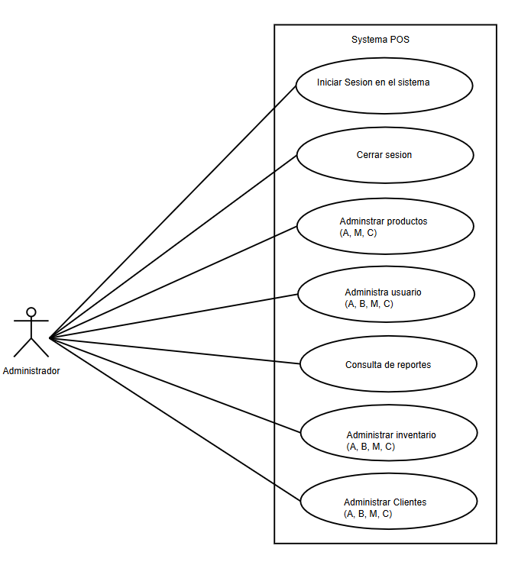

Figura 1: Diagrama de caso de uso del administrador
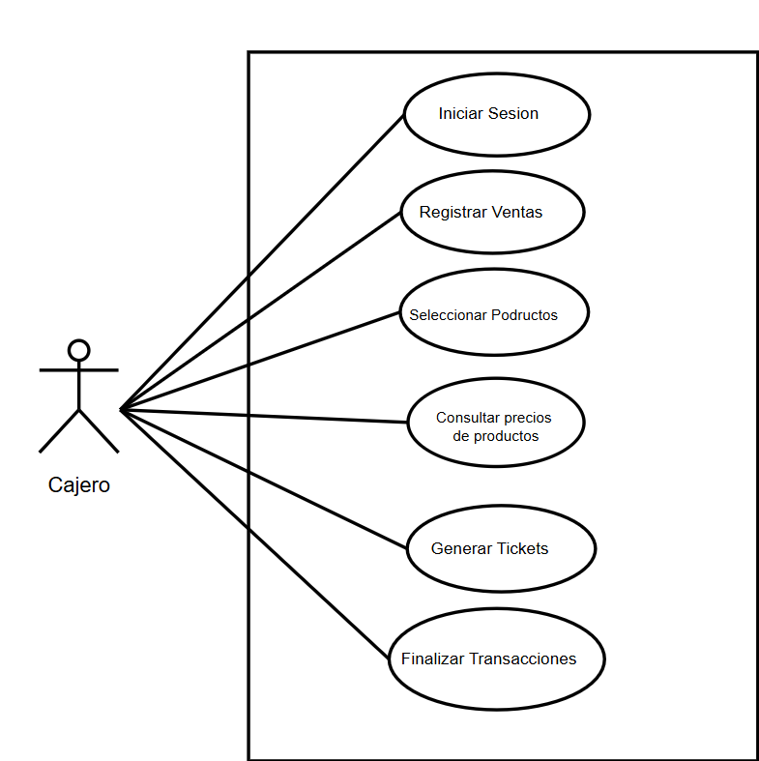
Figura 2: Diagrama de caso de uso del cliente

Figura 3: Diagrama de caso de uso del cajero

Detalles de caso de uso.
Describe de forma estructurada cada caso de uso: precondiciones, flujo principal, flujos alternos y postcondiciones. Permite entender con precisión cómo debe comportarse el sistema ante cada acción del usuario.
Tabla 1: CU1 Inicio de sesión
DETALLE DE CASO DE USO — INICIO DE SESIÓN
Nombre del caso de uso | Inicio de Sesión
Actor(es) involucrado(s) | Usuario (Cajero, Administrador)
 | Sistema de Autenticación
Descripción | Permite a los usuarios autenticarse en el sistema POS ingresando sus credenciales para acceder a las funcionalidades según su rol.
Precondiciones | El usuario debe estar registrado en el sistema.
 | El sistema POS debe estar en funcionamiento.
Flujo principal (normal) | El usuario accede a la pantalla de inicio de sesión del POS.
 | El usuario ingresa su nombre de usuario y contraseña.
 | El sistema valida las credenciales.
 | Si la validación es exitosa, el sistema concede acceso y muestra el panel principal según el rol.
Flujos alternativos y excepciones | a. Credenciales incorrectas:
 |  | El sistema detecta que el usuario o contraseña son incorrectos.
 |  | Se muestra un mensaje de error y se solicita reingresar los datos.
 |  | Se permite hasta 3 intentos antes de bloquear el acceso temporalmente.
 | b. Usuario bloqueado:
 |  | El sistema bloquea la cuenta tras múltiples intentos fallidos.
 |  | Se notifica al administrador para desbloquear la cuenta.
Postcondiciones | El usuario accede al sistema con las funcionalidades habilitadas según su rol.
 | El sistema registra la hora y fecha de inicio de sesión en el log de auditoría.
Reglas de negocio | La contraseña debe tener mínimo 8 caracteres, una mayúscula y un número.
 | Se permite un máximo de 3 intentos fallidos antes del bloqueo temporal.
 | Cada sesión debe expirar automáticamente tras 30 minutos de inactividad.

Tabla 2: CU2 Realizar Venta
DETALLE DE CASO DE USO — REALIZAR VENTA
Nombre del caso de uso | Realizar Venta
Actor(es) involucrado(s) | Cajero
 | Cliente
 | Sistema de Inventario
Descripción | Permite al cajero registrar los productos adquiridos por el cliente, calcular el total y procesar el cobro de manera eficiente.
Precondiciones | El cajero debe haber iniciado sesión en el sistema.
 | Los productos deben estar registrados en el catálogo con precio.
 | La caja debe estar abierta para operar.
Flujo principal (normal) | El cajero inicia una nueva transacción de venta.
 | El cajero escanea o busca cada producto manualmente.
 | El sistema agrega cada producto a la lista de venta y actualiza el subtotal.
 | El cajero confirma los productos y procede al cobro.
 | El sistema calcula el total incluyendo impuestos.
 | El cajero selecciona el método de pago y procesa el cobro.
 | El sistema genera el ticket/factura y actualiza el inventario.
Flujos alternativos y excepciones | a. Producto no encontrado:
 |  | El sistema no encuentra el código de barras escaneado.
 |  | El cajero puede buscar el producto por nombre o código manual.
 |  | Si no existe, se notifica al administrador para agregar el producto.
 | b. Stock insuficiente:
 |  | El sistema detecta que no hay suficiente stock del producto.
 |  | Se muestra un mensaje de advertencia al cajero.
 |  | El cajero informa al cliente y ajusta la cantidad o elimina el producto.
 | c. Cancelar venta:
 |  | El cajero puede cancelar la venta en cualquier momento antes del cobro.
 |  | El sistema anula la transacción y no modifica el inventario.
Postcondiciones | La venta queda registrada en el sistema con todos sus detalles.
 | El inventario se actualiza descontando los productos vendidos.
 | Se genera el comprobante de pago para el cliente.
Reglas de negocio | No se puede realizar una venta sin al menos un producto agregado.
 | El sistema debe aplicar automáticamente los impuestos configurados (IVA).
 | Toda venta debe tener asociado un cajero responsable.
 | El ticket debe emitirse inmediatamente después de confirmar el pago.

Tabla 3: CU3 Gestionar Devoluciones
DETALLE DE CASO DE USO — GESTIONAR DEVOLUCIONES
Nombre del caso de uso | Gestionar Devoluciones
Actor(es) involucrado(s) | Cajero
 | Cliente
Descripción | Permite procesar la devolución de productos adquiridos por el cliente, ya sea por defecto, insatisfacción u otro motivo válido, emitiendo el reembolso correspondiente.
Precondiciones | El cajero o administrador debe haber iniciado sesión en el sistema.
 | La venta original debe estar registrada en el sistema.
 | El cliente debe presentar el comprobante de compra.
Flujo principal (normal) | El cajero accede al módulo de devoluciones.
 | El cajero busca la venta original por número de ticket o fecha.
 | El sistema muestra el detalle de la venta original.
 | El cajero selecciona el o los productos a devolver e indica el motivo.
 | El administrador autoriza la devolución (si aplica política de autorización).
 | El sistema procesa el reembolso según el método de pago original.
 | El sistema actualiza el inventario sumando los productos devueltos.
 | Se genera el comprobante de devolución.
Flujos alternativos y excepciones | a. Ticket no encontrado:
 |  | El sistema no encuentra la venta con los datos proporcionados.
 |  | El adrminitrador autoriza la devolución (si aplica política de autorización).
 | b. Devolución fuera de plazo:
 |  | El sistema detecta que la compra supera el período de devolución permitido.
 |  | Se notifica al cajero y se requiere autorización del administrador para continuar.
 | c. Reembolso en crédito:
 |  | Si no es posible reembolsar en efectivo, se genera un crédito a favor del cliente.
 |  | El sistema registra el crédito vinculado al cliente para uso futuro.
Postcondiciones | La devolución queda registrada en el sistema con motivo y responsable.
 | El inventario se actualiza con los productos devueltos.
 | El cliente recibe el reembolso o crédito correspondiente.
Reglas de negocio | Las devoluciones tienen un plazo máximo de 30 días desde la compra.
 | Se notifica al cajero y se requiere autorización del administrador para continuar.
 | El motivo de devolución es obligatorio para registrar la transacción.
 | Los productos devueltos deben pasar revisión antes de reintegrarse al inventario.
Tabla 4: CU4 Descuentos y promociones
DETALLE DE CASO DE USO — APLICAR DESCUENTOS Y PROMOCIONES
Nombre del caso de uso | Aplicar Descuentos y Promociones
Actor(es) involucrado(s) | Cajero
 | Sistema de Promociones
Descripción | Permite aplicar descuentos manuales o promociones automáticas configuradas en el sistema sobre los productos o el total de la venta.
Precondiciones | El cajero debe tener una venta activa en curso.
 | Los descuentos y promociones deben estar configurados en el sistema.
 | El cajero debe tener permisos para aplicar descuentos (según su rol).
Flujo principal (normal) | El cajero accede a la opción de descuentos durante la venta activa.
 | El sistema muestra las promociones activas aplicables automáticamente.
 | El sistema aplica las promociones automáticas que correspondan.
 | Si se requiere descuento manual, el cajero ingresa el porcentaje o monto.
 | El sistema valida que el descuento esté dentro de los límites permitidos.
 | El sistema recalcula el total con el descuento aplicado.
 | El descuento queda registrado en el ticket de venta.
Flujos alternativos y excepciones | a. Descuento supera el límite permitido:
 |  | El sistema detecta que el descuento manual excede el porcentaje máximo.
 |  | Se solicita autorización del administrador para continuar.
 |  | El administrador ingresa sus credenciales para aprobar el descuento.
 | b. Promoción no aplicable:
 |  | El sistema detecta que los productos no cumplen las condiciones de la promoción.
 |  | Se notifica al cajero que la promoción no aplica para los artículos seleccionados.
Postcondiciones | El descuento o promoción queda registrado en la transacción de venta.
 | El total de la venta refleja el precio final con descuento.
 | El sistema almacena el tipo de descuento y el responsable de aplicarlo.
Reglas de negocio | Los cajeros solo pueden aplicar descuentos de hasta el 10%; montos mayores requieren administrador.
 | No se pueden combinar dos promociones del mismo tipo en una misma venta.
 | Los descuentos no pueden hacer que el precio sea menor al costo del producto.
 | Todo descuento manual debe tener un motivo registrado.

Tabla 5: CU5 Gestionar inventario.
DETALLE DE CASO DE USO — GESTIONAR INVENTARIO
Nombre del caso de uso | Gestionar Inventario
Actor(es) involucrado(s) | Administrador
 | Sistema de Inventario
Descripción | Permite registrar, actualizar, consultar y controlar el stock de productos disponibles en el punto de venta, incluyendo altas, bajas y ajustes de inventario.
Precondiciones | El usuario debe haber iniciado sesión con rol de Administrador o administrador.
 | Los productos deben tener categoría, código y precio asignados.
Flujo principal (normal) | El administrador accede al módulo de inventario.
 | El administrador selecciona la operación: agregar, editar, eliminar o ajustar.
 | Para agregar: ingresa código, nombre, categoría, precio, costo y stock inicial.
 | El sistema valida que no exista un producto con el mismo código.
 | El sistema guarda los cambios y actualiza el catálogo de productos.
 | El sistema registra el movimiento en el historial con fecha y usuario.
Flujos alternativos y excepciones | a. Código de producto duplicado:
 |  | El sistema detecta que el código ingresado ya existe.
 |  | Se muestra un mensaje de error solicitando un código único.
 |  | El administrador corrige el código y reintenta.
 | b. Stock por debajo del mínimo:
 |  | El sistema detecta que el stock alcanzó el nivel mínimo configurado.
 |  | Se genera una alerta automática para reabastecer el producto.
 |  | El administrador puede generar una orden de compra desde el sistema.
 | c. Ajuste por diferencia física:
 |  | El administrador realiza un conteo físico y detecta diferencias.
 |  | Registra el ajuste indicando motivo (merma, robo, error de captura).
 |  | El sistema actualiza el stock con el valor real contado.
Postcondiciones | El catálogo de productos refleja la información actualizada.
 | El stock disponible está sincronizado con los movimientos registrados.
 | Todos los cambios quedan auditados con fecha, hora y usuario responsable.
Reglas de negocio | Solo usuarios con rol Administrador pueden modificar el inventario.
 | El stock no puede ser negativo; el sistema debe impedirlo.
 | Todo ajuste de inventario debe llevar un motivo obligatorio.
 | Los productos eliminados se desactivan lógicamente, no se borran físicamente.

Tabla 6: CU6 Procesar pago
DETALLE DE CASO DE USO — PROCESAR PAGO
Nombre del caso de uso | Procesar Pago
Actor(es) involucrado(s) | Cajero
 | Cliente
 | Terminal Bancaria
 | Sistema de Pagos
Descripción | Permite procesar el pago de una venta mediante diferentes métodos: efectivo, tarjeta de crédito/débito, transferencia o pago mixto.
Precondiciones | Debe existir una venta activa con productos registrados.
 | El cajero debe haber confirmado el total de la venta.
 | Los métodos de pago deben estar habilitados en la configuración del sistema.
Flujo principal (normal) | El sistema muestra el total a pagar al cajero.
 | El cajero selecciona el método de pago (efectivo, tarjeta, transferencia).
 | Para pago en efectivo: el cajero ingresa el monto recibido del cliente.
 | El sistema calcula el cambio a devolver al cliente.
 | Para pago con tarjeta: el sistema se comunica con la terminal bancaria.
 | La terminal procesa la transacción y confirma la autorización.
 | El sistema registra el pago y genera el comprobante de venta.
Flujos alternativos y excepciones | a. Tarjeta rechazada:
 |  | La terminal bancaria devuelve un rechazo de la transacción.
 |  | El sistema muestra el motivo del rechazo al cajero.
 |  | El cajero ofrece al cliente intentar con otra tarjeta o método de pago.
 | b. Pago mixto:
 |  | El cliente desea pagar con dos métodos diferentes.
 |  | El cajero selecciona 'pago mixto' e ingresa el monto para cada método.
 |  | El sistema valida que la suma cubra el total de la venta.
 |  | Se procesan ambos pagos y se genera un único comprobante.
 | c. Error en terminal bancaria:
 |  | La terminal no responde o pierde conexión.
 |  | El sistema notifica el error de comunicación al cajero.
 |  | El cajero puede esperar reconexión o solicitar otro método de pago.
Postcondiciones | El pago queda registrado en el sistema con método, monto y fecha.
 | La venta queda marcada como pagada y cerrada.
 | Se genera el comprobante de pago para el cliente.
Reglas de negocio | El monto recibido no puede ser menor al total de la venta para pago en efectivo.
 | Las transacciones con tarjeta requieren autorización de la terminal bancaria.
 | El sistema debe registrar el número de autorización bancaria para pagos con tarjeta.
 | El cambio máximo en efectivo no puede superar el fondo de caja disponible.

Diagrama de Entidad y relación.
- Figura 3-5 Diagrama de entidad y relación

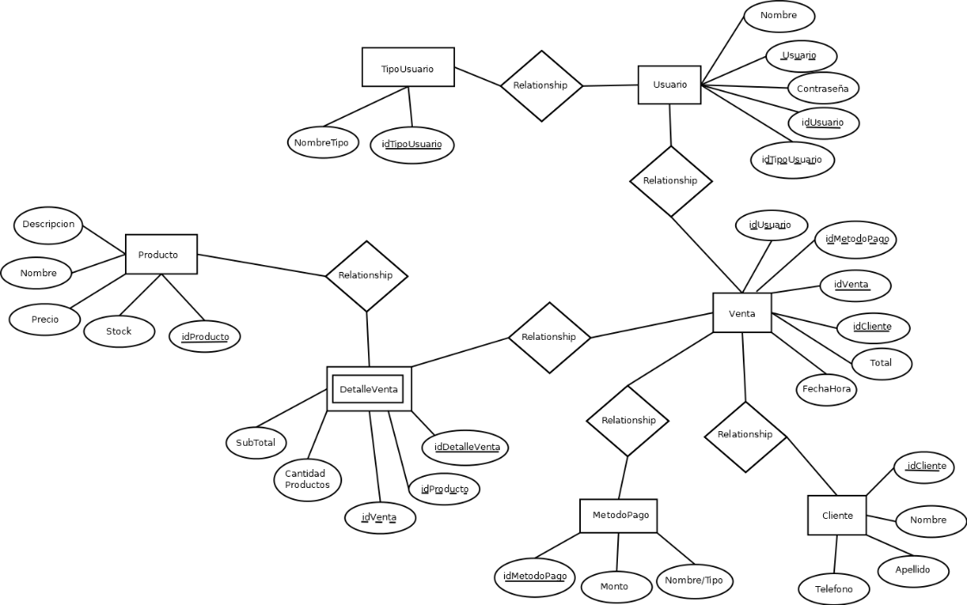
Modela la estructura de la base de datos: entidades, atributos y relaciones entre tablas. Es fundamental para garantizar una persistencia de datos correcta y sin redundancias en MySQL.
Figura 6: Diagrama de entidad y relación.

Diagrama de estados.
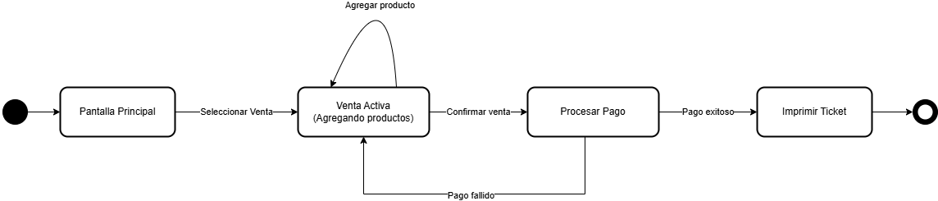
Ilustra los posibles estados de un objeto a lo largo de su ciclo de vida y las transiciones entre ellos. En el POS es útil para modelar el comportamiento de una venta (iniciada, en proceso, finalizada, cancelada).
Figura 7: Diagrama De estado Administrador – Alta de producto

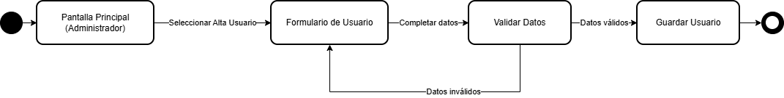
Figura 8: Diagrama de estados Administrador - Alta usurario
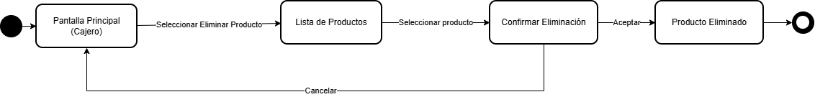
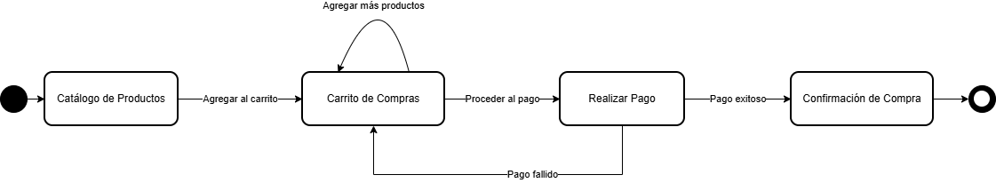
Figura 9: Diagrama de estado cliente - Realizar compra

Figura 10: Diagrama de estado cajero - Elimina producto

Diagrama de despliegue.
Representa la distribución física del sistema: hardware, nodos y cómo se conectan los componentes de software sobre ellos. Permite visualizar el entorno de ejecución real del POS.
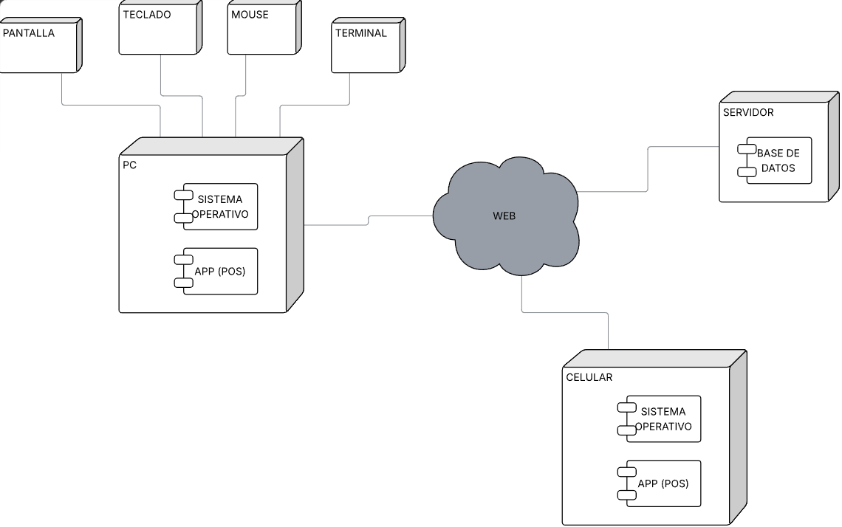
Figura 11: Diagrama de despliegue.

Diagrama de componentes.
Muestra los módulos de software del sistema y sus dependencias. Ayuda a entender la organización interna del proyecto y cómo se relacionan capas como la interfaz, la lógica de negocio y el acceso a datos.
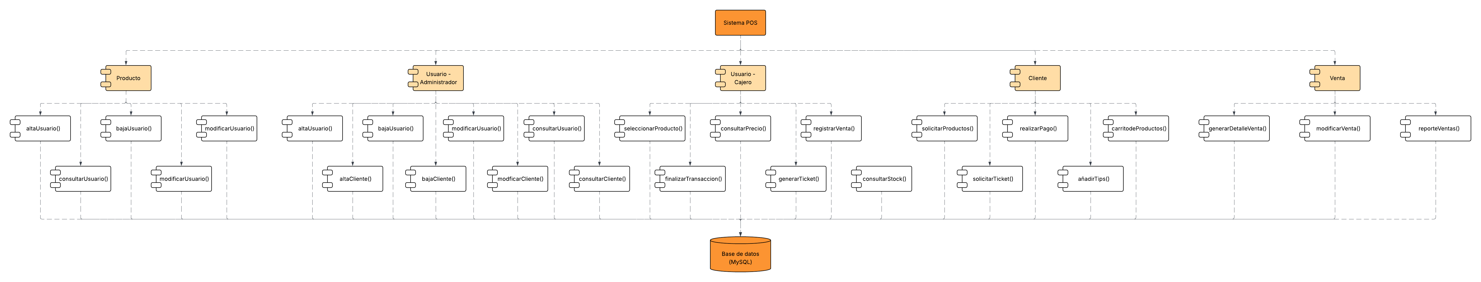
Figura 12: Diagrama de componentes.

Diagrama de clases.
Muestra las clases del sistema, sus atributos, métodos y relaciones (herencia, asociación, dependencia). Es el diagrama central del diseño orientado a objetos y sirve como base directa para la implementación en Java.
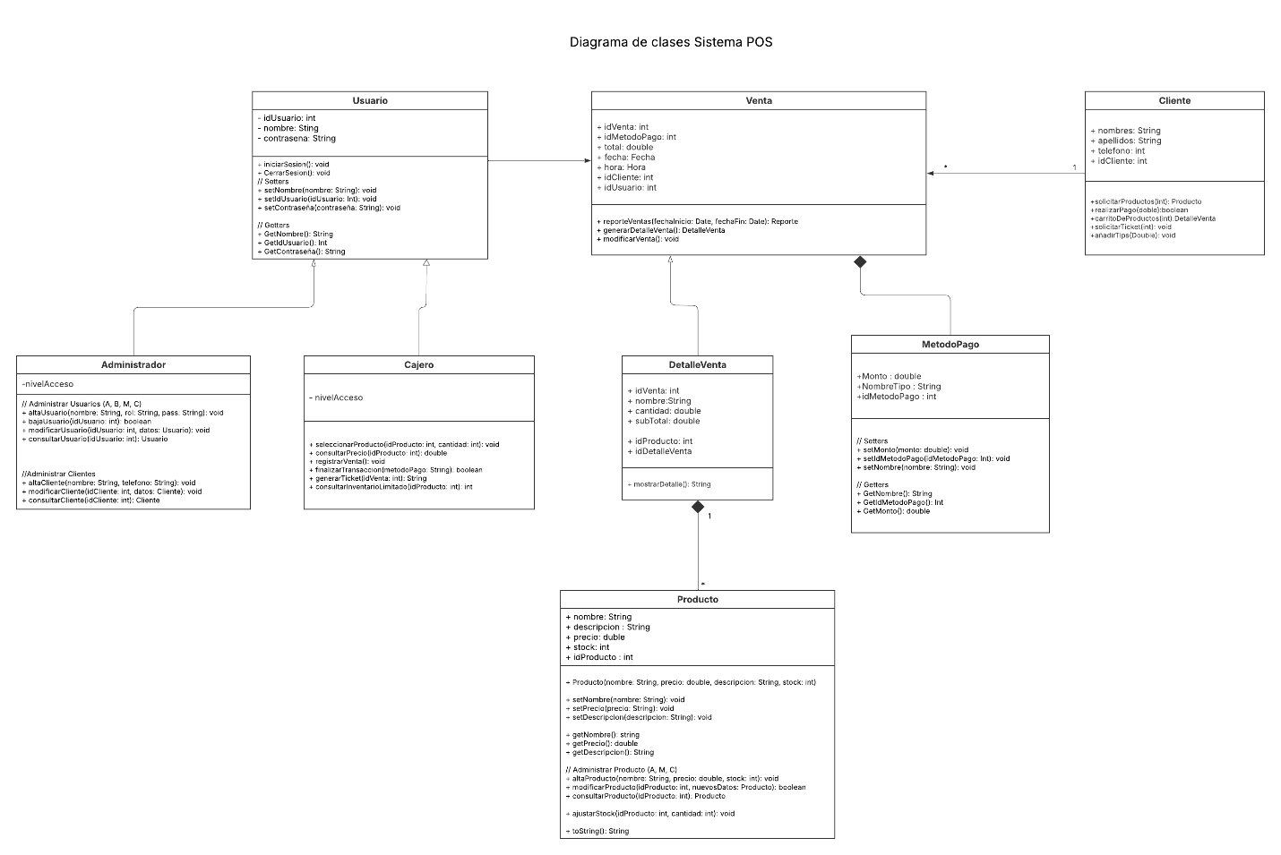
Figura 13: Diagrama de clases.

Diagrama de interfaz.
Representa visualmente las pantallas o menús con los que interactúa el usuario. Permite validar con anticipación la experiencia de uso antes de comenzar la implementación.

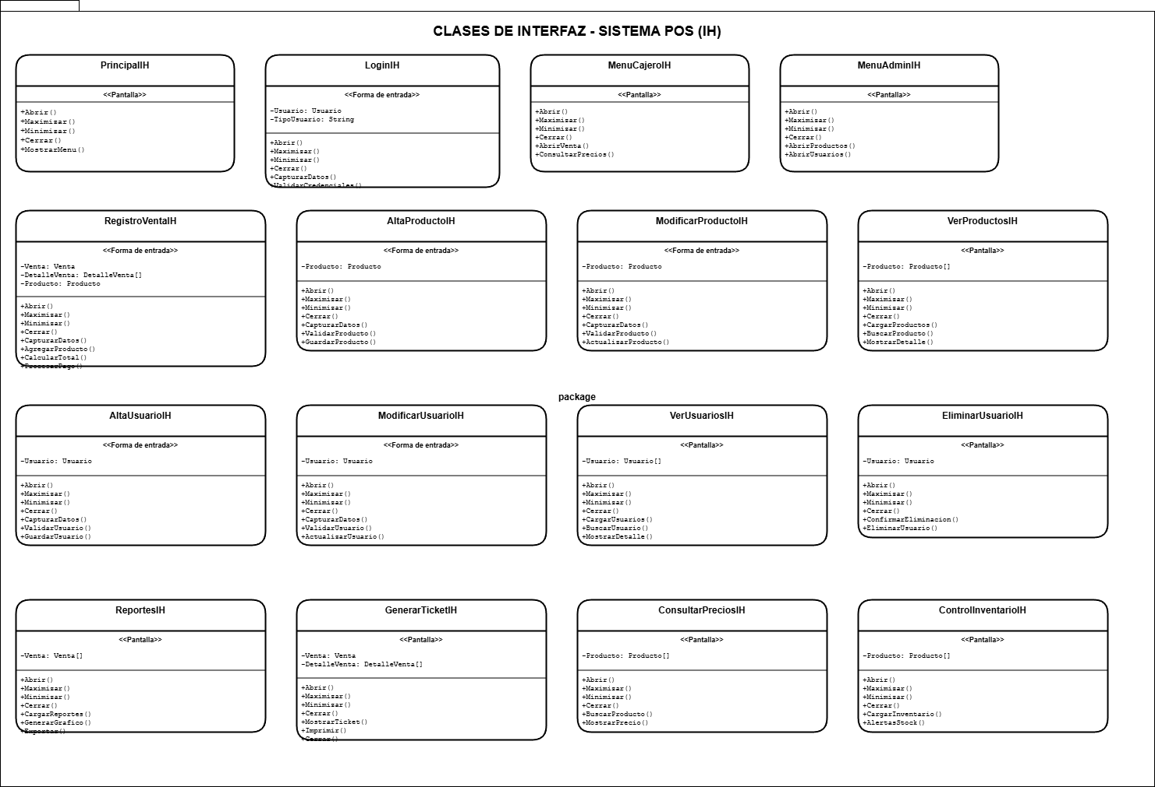
Figura 14: Diagrama de interfaz

Diagrama de secuencias.
Describe el flujo de mensajes entre objetos a lo largo del tiempo para un escenario específico. Es clave para entender cómo colaboran las clases durante operaciones como el registro de una venta.

Administrador
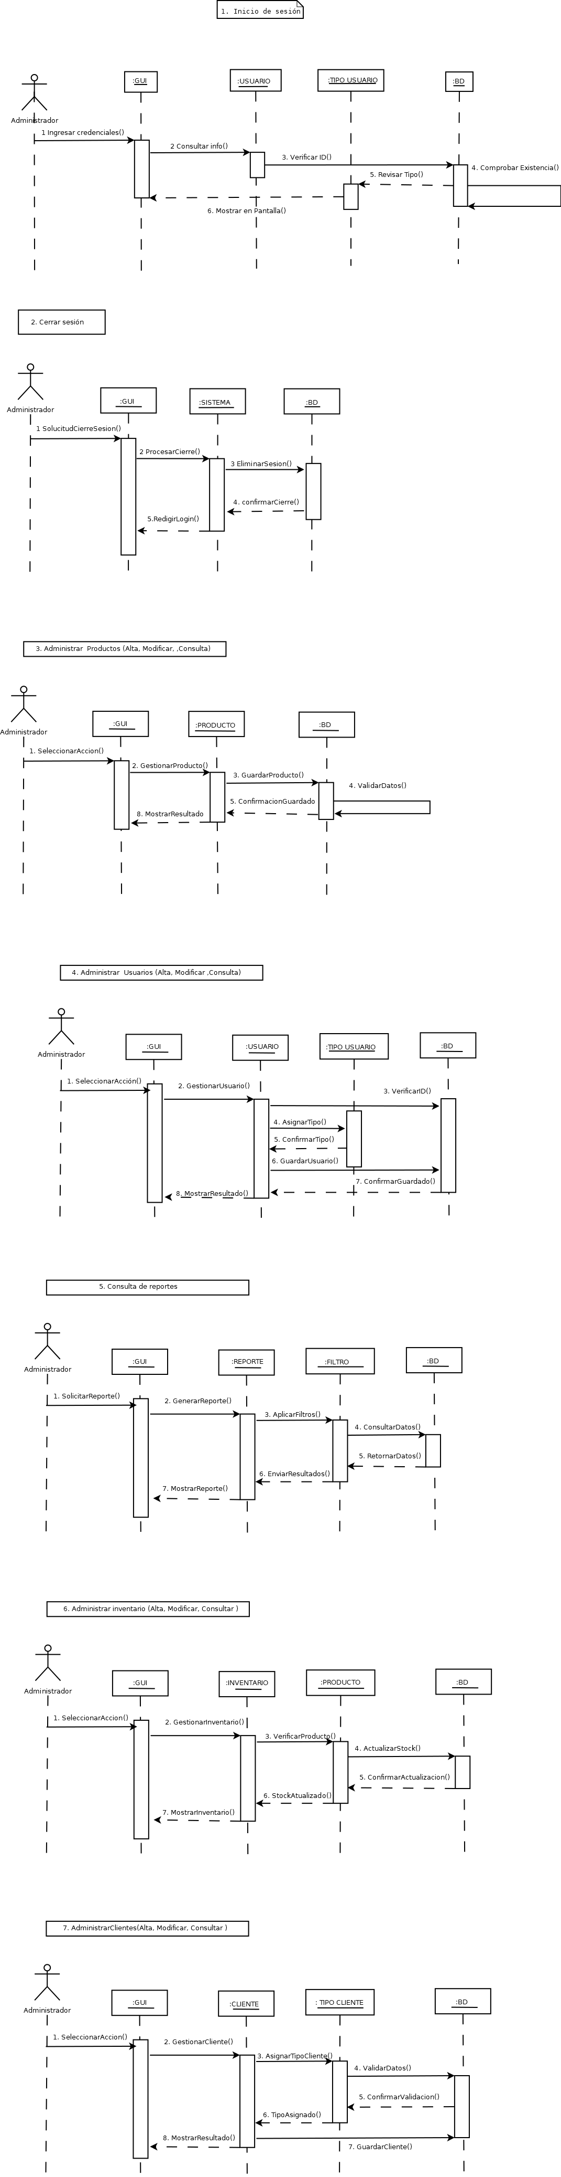
Figura 15: Diagrama de secuencia administrador - Inicio de sesión.

Figura 16: Diagrama de secuencia administrador - Cerrar sesión

Figura 17: Diagrama de secuencia administrador - Administrar productos

Figura 18: Diagrama de secuencia administrador - Administrar Usuarios.

Figura 19: Diagrama de secuencia administrador - Consultar reportes.

Figura 20: Diagrama de secuencia administrador - Administrar inventario.

Figura 21: Diagrama de secuencia administrador - Administrar clientes.

Cajero
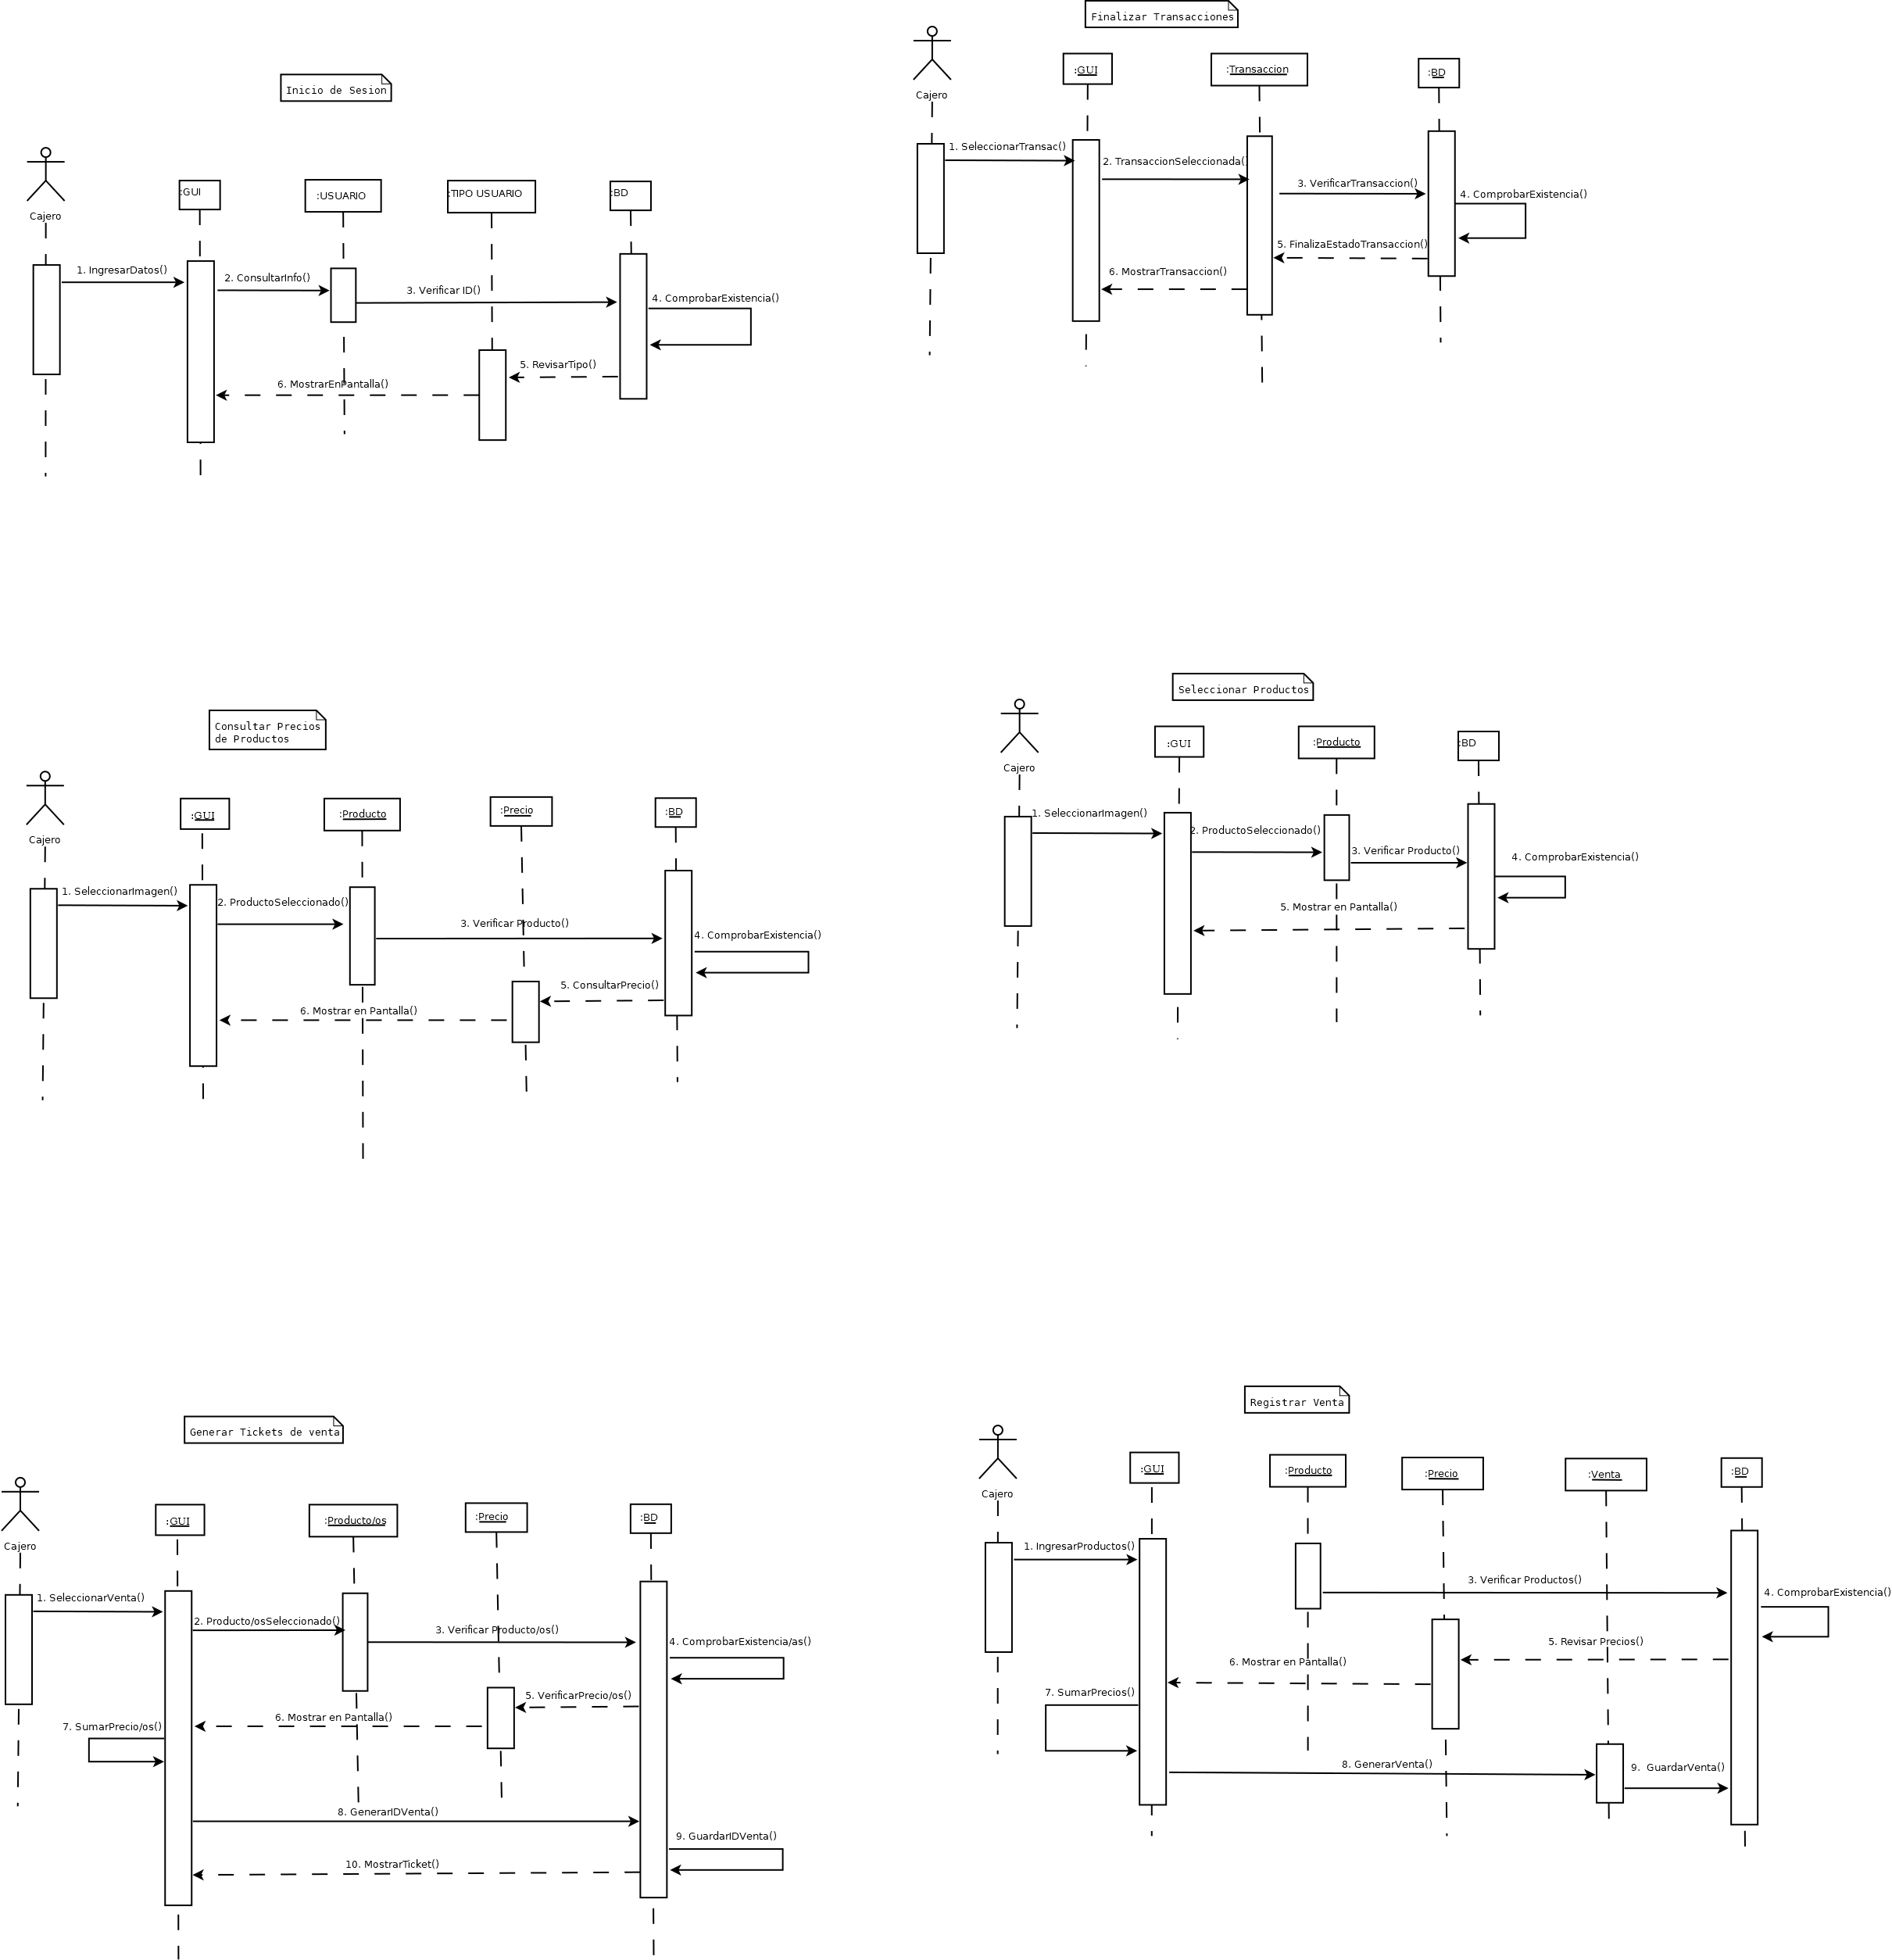
Figura 22: Diagrama se secuencia cajero - Iniciar sesión

Figura 23: Diagrama se secuencia cajero - Finalizar transacción.

Figura 24: Diagrama se secuencia cajero - Calcular precios.

Figura 25: Diagrama se secuencia cajero - Seleccionar productos.

Figura 26: Diagrama se secuencia cajero - Genear tiket..

Figura 27: Diagrama se secuencia cajero - Registrar venta.

Cliente
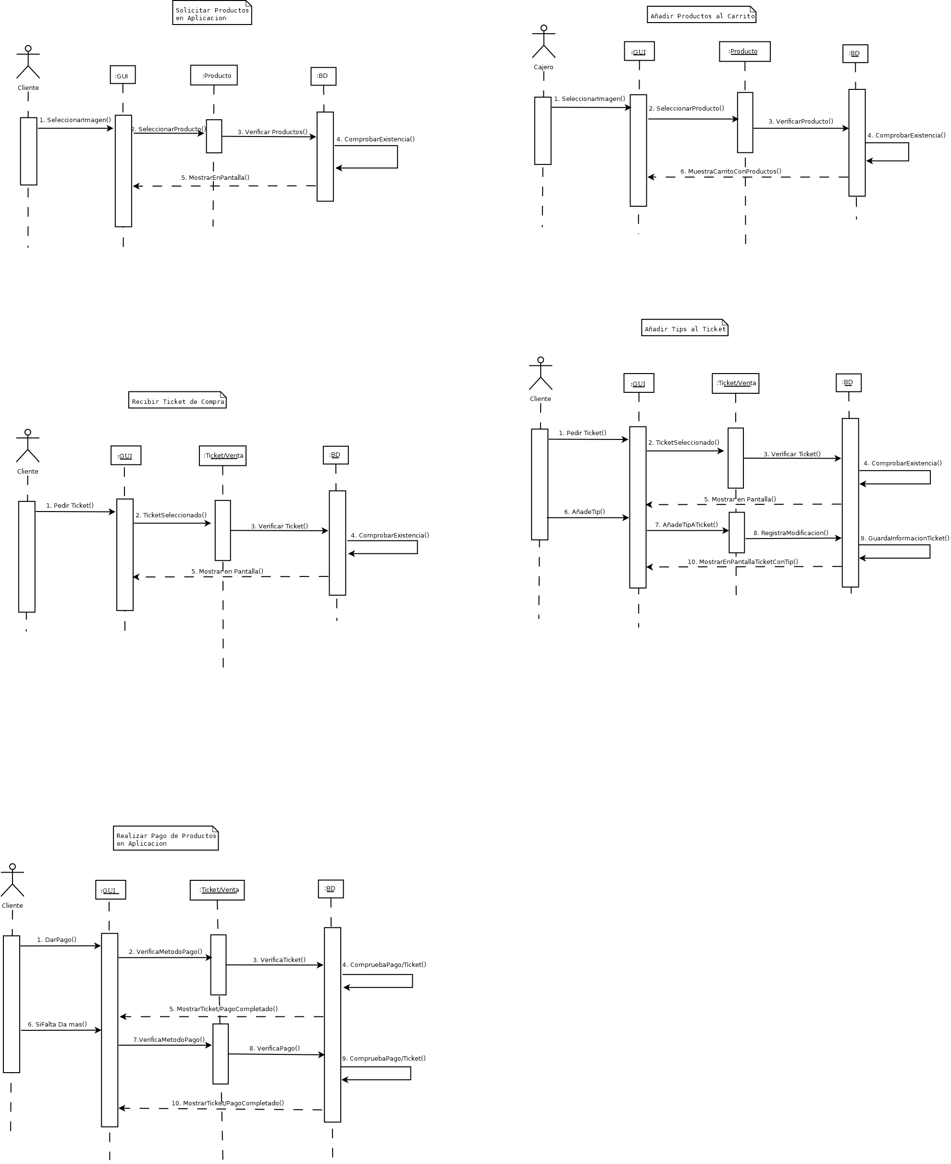
Figura 28: Diagrama se secuencia cliente - Soliciar producto.

Figura 29: Diagrama se secuencia cliente - Añadir productos

Figura 30: Diagrama se secuencia cliente - Solicitar producto.

Figura 31: Diagrama se secuencia cliente - Solicitar productos en APP.

Arquitecturas del sistema

Diseño de la arquitectura del sistema.
Arquitectura Monolítica:

El sistema se construirá como una aplicación autónoma e integrada donde la capa de presentación (interfaz de usuario), la lógica de negocio y la capa de acceso a datos coexisten dentro de la misma base de código. Dependiendo de la implementación de la base de datos, funcionará de manera local o como un sistema Cliente-Servidor clásico conectándose directamente al gestor de base de datos.

Justificación de la elección
- Naturaleza del proyecto: Al ser un sistema de tipo transaccional enfocado en una aplicación de escritorio, una arquitectura monolítica es el estándar más eficiente, evitando la sobrecarga innecesaria que tendrían las arquitecturas distribuidas.

- Herramientas de desarrollo: El uso del lenguaje Java en conjunto con la biblioteca de interfaz gráfica Swing se adapta naturalmente a la creación de ejecutables monolíticos.

- Escalabilidad y usuarios: Está pensado para negocios pequeños y medianos con roles centralizados (cajero, administrador del sistema). Un monolítico facilita la instalación y el despliegue directo en los equipos de estos comercios.

- Gestión de la información: La integración con una base de datos, ya sea local (SQLite) o remota (MySQL) , es directa y robusta dentro de esta arquitectura, permitiendo un manejo rápido para el registro de ventas y el control básico de inventario

Tecnologías y herramientas seleccionadas.
Java 17 LTS: Lenguaje principal del proyecto; estable, amplio soporte académico y orientado a objetos por naturaleza

Entorno de desarrollo (IDE): Visual Studio Code: extensión Pack for Java por comodidad y flexibilidad.

Git y GitHub: Para controlar versiones y trabajo colaborativo.

XAMPP: Para montar los servicios en algún servidor local.
MySQL: Para las bases de datos.
Draw.io: Para los diagramas de clases requeridos para este proyecto.

Codiseño Hardware-Software

Relación entre software y hardware dentro del sistema.

El software Java actúa como núcleo central del sistema: recibe los datos del escáner, ejecuta la lógica de negocio consultando MySQL, renderiza la interfaz en pantalla mediante Swing, y al finalizar una venta envía comandos ESC/POS a la impresora térmica, que a su vez dispara la apertura del cajón de dinero. Cada componente de hardware cumple una función específica de entrada o salida, mientras que toda la lógica de cálculo, validación y persistencia reside en el software.

Diagrama del sistema
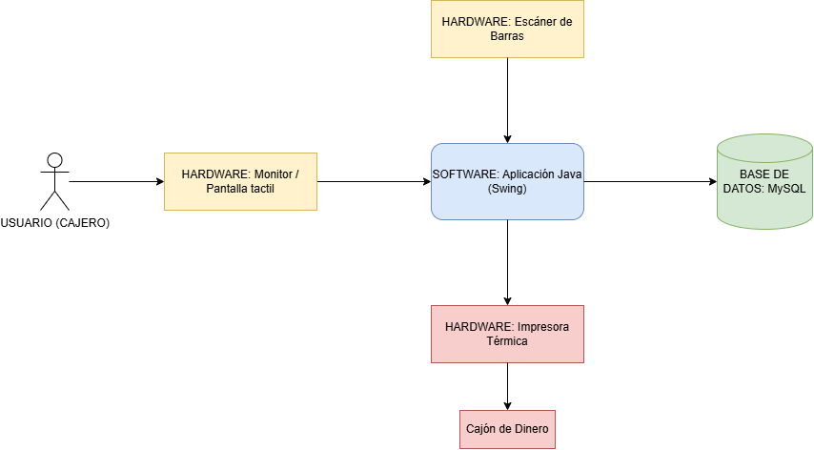
Figura 32: Diagrama del sistema y como se relacionan.

Selección de componentes de hardware.
Los componentes seleccionados son: PC/Laptop como unidad de ejecución de la JVM, escáner de código de barras USB/HID para captura de productos, impresora térmica ESC/POS para emisión de tickets, cajón de dinero conectado vía RJ11 a la impresora, y monitor o pantalla táctil como interfaz del cajero.

Estrategias de integración software-hardware.
La integración se basa en tres estrategias: el escáner actúa como dispositivo HID estándar, por lo que el software lo trata como entrada de teclado sin drivers especiales; la impresora recibe comandos ESC/POS enviados directamente desde Java mediante un driver serial, permitiendo formatear e imprimir tickets sin librerías complejas; y el cajón de dinero se activa automáticamente mediante una señal eléctrica que la impresora emite al finalizar la impresión del ticket, sin intervención directa del software.

Implementación y Pruebas (Opcional, si aplica)

Consultas de bases de datos.
Contiene las sentencias SQL utilizadas para recuperar, insertar y relacionar datos entre tablas. Validan que el modelo relacional responde correctamente a las necesidades del sistema.

Consulta tablas de datos
Muestra los registros almacenados en la base de datos resultado de las operaciones del sistema. Sirve para verificar la integridad y consistencia de la información persistida.

Consulta todos los usuarios y que tipo de usuario son.
Sentencia / Comando utilizada/o:
SELECT Usuario.Nombre, tipousuario.NombreTipo
from Usuario INNER JOIN tipousuario
ON Usuario.idTipoUsuario=tipousuario.idTipoUsuario;

Resultado:
Tabla 43: Consulta todos los usuarios y que tipo de usuario son.
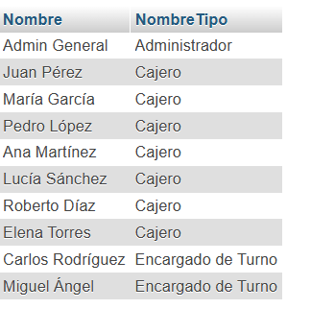

Consulta todos los usuarios y que tipo de usuario son.
Sentencia o Comando utilizado/a:
SELECT * FROM producto;

Resultado:

Tabla 44: Consulta todos los usuarios y que tipo de usuario son.
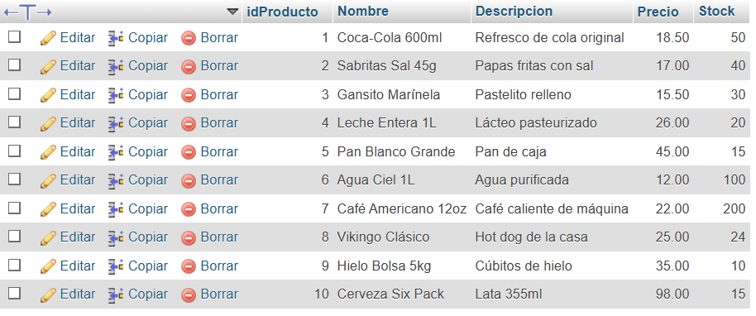

Consulta todos los detalles de venta y que productos corresponden al detalle de la venta.
Sentencia o Comando utilizado/a:

SELECT DetalleVenta.idVenta, Producto.Nombre, DetalleVenta.Cantidad, DetalleVenta.SubTotal
FROM DetalleVenta INNER JOIN Producto
ON DetalleVenta.idProducto=Producto.idProducto;

Resultado:
Tabla 45: Consulta todos los detalles de venta y que productos corresponden al detalle de la venta.
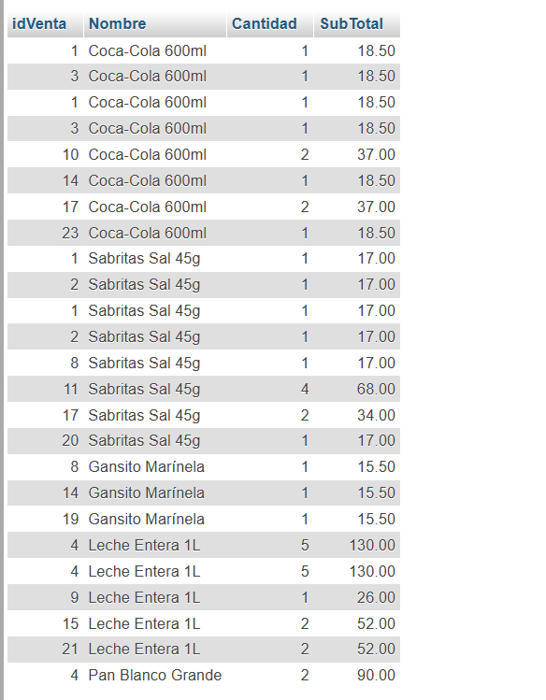

Consulta todos los pagos y a qué venta corresponde.
Sentencia o Comando utilizado/a:

SELECT Venta.idVenta, MetodoPago.NombreMetodo, Venta.Total
FROM Venta INNER JOIN MetodoPago
ON Venta.idMetodoPago=MetodoPago.idMetodoPago;

Resultado:
Tabla 46: Consulta todos los pagos y a qué venta corresponde.
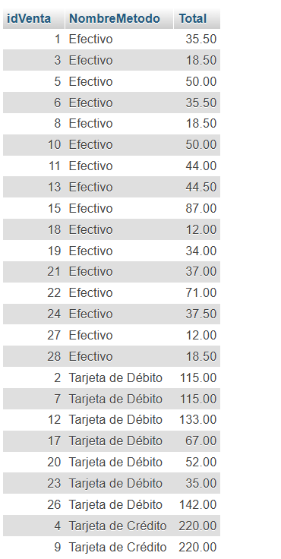

Consulta todas las ventas que corresponden a un cliente en particular y que cajero lo atendió.
Sentencia o Comando utilizado/a:

SELECT Venta.idVenta, Cliente.Nombre, Usuario.Nombre FROM Venta INNER JOIN Cliente ON Venta.idCliente = Cliente.idCliente
INNER JOIN Usuario ON Venta.idUsuario = Usuario.idUsuario
WHERE Cliente.idCliente = 2;

Resultado:

Tabla 47: Consulta todas las ventas que corresponden a un cliente en particular y que cajero lo atendió
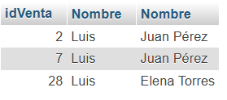

Consulta todos los clientes que fueron atendidos por un cajero.
Sentencia o Comando utilizado/a:

SELECT Venta.idVenta, Cliente.Nombre, Usuario.Nombre FROM Venta INNER JOIN Cliente ON Venta.idCliente = Cliente.idCliente
INNER JOIN Usuario ON Venta.idUsuario = Usuario.idUsuario
WHERE Cliente.idCliente = 2;

Resultado:

Tabla 48: Consulta todos los clientes que fueron atendidos por un cajero.
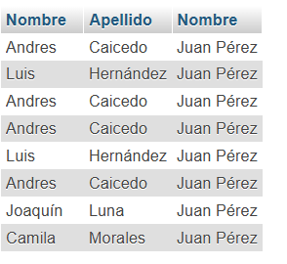

Plan de pruebas unitarias.
Define qué métodos o funciones serán probados de forma aislada, con sus entradas y salidas esperadas. Garantiza que cada componente del sistema funcione correctamente de manera independiente.

Usuario
Tabla 7: Plan de pruebas unitarias - Usuario.
Caso de Éxito | Clase | Metodo | Caso de Prueba | Resultado Esperado |  | nombre
 | UsuarioRegistrado | SetNombre(nombre) | Andres, joshua | Se guarda el resultado |  | contraseña
 | UsuarioRegistrado | SetContraseña(contraseña) | 1234, Andres123, joshua12! | Se guarda el resultado |  | idTipoUsuario
 | UsuarioRegistrado | SetIdTipoUsuario(idTipoUsuario) | 11112222, 12345678 | Se guarda el resultado
 |  |  |  |  |  | iniciarSesion()
 |  |  |  |  |  | cerrarSesion()
Caso de Excepcion | Clase | Metodo | Caso de Prueba | Resultado Esperado
 | UsuarioRegistrado | SetNombre(nombre) | 1234, ·$%&&/(() | No se guarda el resultado
 | UsuarioRegistrado | SetContraseña(contraseña) | andres1234!¿?&(Muchos caracteres) | No se guarda el resultado
 | UsuarioRegistrado | SetIdTipoUsuario(idTipoUsuario) | 11111andres1111, joshua222$$$$ | No se guarda el resultado

Producto
Tabla 8: Plan de pruebas unitarias - Producto
SetNombre(nombre, descripcion) | 1234, ·$%&&/(() | No se guarda el resultado
SetPrecio(precio, stock) | 48,00, veinte | No se guarda el resultado
SetIdProducto(idProducto) | cheetos1111 | No se guarda el resultado
Metodo | Caso de Prueba | Resultado Esperado
GetNombre(nombre, descripcion) | Cheetos, cheetos sabor maiz | Se muestra el registro
GetPrecio(precio, stock) | 35$, 20 (disponibles) | Se muestra el registro
GetIdProducto(idProducto) | 11112222, 12345678 | Se muestra el registro
Metodo | Caso de Prueba | Resultado Esperado
GetNombre(nombre, descripcion) | 1234, ·$%&&/(() | No se muestra el registro
GetPrecio(precio, stock) | 48,00, veinte | No se muestra el registro
GetIdProducto(idProducto) | cheetos1111 | No se muestra el registro
Metodo | Caso de Prueba | Resultado Esperado
UpdateNombre(nombre, descripcion) | Cheetos Flamin, cheetos sabor maiz picoso | Se muestra el registro
UpdatePrecio(precio, stock) | 35$, 20 (disponibles) | Se muestra el registro
Metodo | Caso de Prueba | Resultado Esperado
UpdateNombre(nombre, descripcion) | 1234, ·$%&&/(() | No se muestra el registro
UpdatePrecio(precio, stock) | 48,00, veinte | No se muestra el registro
Metodo | Caso de Prueba | Resultado Esperado
DeleteIdProducto(idProducto) | 12345678 | Se elimina el registro
Metodo | Caso de Prueba | Resultado Esperado
DeleteIdProducto(idProducto) | 12%34/, ·$%&&/(() | No se elimina el registro

Ventas
Tabla 9: Plan de pruebas unitarias - Ventas
Caso de Éxito | Clase | Metodo | Caso de Prueba | Resultado Esperado
 | VentaRegistrada | SetTotal(total) | 2300.50 | Se guarda el resultado |  | total
 | VentaRegistrada | SetFecha(fecha, hora) | 25/06/2026 16:00 | Se guarda el resultado |  | fecha
 | VentaRegistrada | SetIdVenta(idVenta) | 11112222, 12345678 | Se guarda el resultado |  | hora
 | VentaRegistrada | SetIdMetodoPago(idMetodoPago) | 11112222, 12345678 | Se guarda el resultado |  | idMetodoPago
 | VentaRegistrada | SetIdCliente(idCliente) | 11112222, 12345678 | Se guarda el resultado
 | VentaRegistrada | SetIdUsuario(idUsuario) | 11112222, 12345678 | Se guarda el resultado
 |  |  |  |  |  | idVenta
Caso de Excepcion | Clase | Metodo | Caso de Prueba | Resultado Esperado |  | idCliente
 | VentaRegistrada | SetTotal(total) | 2350.6 | No se guarda el resultado |  | idUsuario
 | VentaRegistrada | SetFecha(fecha, hora) | 30-02-2026 3:65 | No se guarda el resultado
 | VentaRegistrada | SetIdVenta(idVenta) | venta1234 | No se guarda el resultado
 | VentaRegistrada | SetIdMetodoPago(idMetodoPago) | metodo1111 | No se guarda el resultado
 | VentaRegistrada | SetIdCliente(idCliente) | cliente1111 | No se guarda el resultado
 | VentaRegistrada | SetIdUsuario(idUsuario) | usuario1111 | No se guarda el resultado
Caso de Éxito | Clase | Metodo | Caso de Prueba | Resultado Esperado
 | VentaConsultada | GetTotal(total) | 2300.50 | Se muestra el registro
 | VentaConsultada | GetFecha(fecha, hora) | 25/06/2026 16:00 | Se muestra el registro
 | VentaConsultada | GetIdVenta(idVenta) | 11112222, 12345678 | Se muestra el registro
 | VentaConsultada | GetIdMetodoPago(idMetodoPago) | 11112222, 12345678 | Se muestra el registro
 | VentaConsultada | GetIdCliente(idCliente) | 11112222, 12345678 | Se muestra el registro
 | VentaConsultada | GetIdUsuario(idUsuario) | 11112222, 12345678 | Se muestra el registro
Caso de Excepcion | Clase | Metodo | Caso de Prueba | Resultado Esperado
 | VentaConsultada | GetTotal(total) | 2350.65 | No se muestra el registro
 | VentaConsultada | GetFecha(fecha, hora) | 30-02-2026 3:00 | No se muestra el registro
 | VentaConsultada | GetIdVenta(idVenta) | venta1234 | No se muestra el registro
 | VentaConsultada | GetIdMetodoPago(idMetodoPago) | metodo1111 | No se muestra el registro
 | VentaConsultada | GetIdCliente(idCliente) | cliente1111 | No se muestra el registro
 | VentaConsultada | GetIdUsuario(idUsuario) | usuario1111 | No se muestra el registro
Caso de Éxito | Clase | Metodo | Caso de Prueba | Resultado Esperado
 | VentaModificada | UpdateTotal(total) | 2370.50 | Se modifica el registro
 | VentaModificada | UpdateFecha(fecha, hora) | 25/07/2026 18:00 | Se modifica el registro
Caso de Excepcion | Clase | Metodo | Caso de Prueba | Resultado Esperado
 | VentaModificada | UpdateTotal(total) | 2350.85 | No se modifica el registro
 | VentaModificada | UpdateFecha(fecha, hora) | 30-02-2026 4:00 | No se modifica el registro
Caso de Éxito | Clase | Metodo | Caso de Prueba | Resultado Esperado
 | VentaEliminada | DeleteIdVenta(idVenta) | 12345678 | Se elimina el registro
Caso de Excepcion | Clase | Metodo | Caso de Prueba | Resultado Esperado
 | VentaEliminada | DeleteIdVenta(idVenta) | 12%34/, ·$%&&/(() | No se elimina el registro

Método de pago
Tabla 10: Plan de pruebas unitarias - método pago.
Clase | Metodo | Caso de Prueba | Resultado Esperado
MetodoPagoRegistrado | SetNombre(nombre) | Tarjeta, Efectivo | Se guarda el resultado
MetodoPagoRegistrado | SetMonto(monto) | 2350.50 | Se guarda el resultado
MetodoPagoRegistrado | SetIdMetodoPago(idMetodoPago) | 12345678 | Se guarda el resultado
Clase | Metodo | Caso de Prueba | Resultado Esperado
MetodoPagoRegistrado | SetNombre(nombre) | 1234, ·$%&&/(() | No se guarda el resultado
MetodoPagoRegistrado | SetMonto(monto) | 2350.65 | No se guarda el resultado
MetodoPagoRegistrado | SetIdMetodoPago(idMetodoPago) | metodopago1234 | No se guarda el resultado

Pruebas de caja negra.
Evalúan el comportamiento del sistema desde la perspectiva del usuario, sin conocer el código interno. Verifican que ante determinadas entradas el sistema produce las salidas y mensajes esperados.

Casos de prueba
Tabla 11: PCN Plan de pruebas.
Plan de Pruebas de Caja Negra - Sistema POS
# | Escenario / Caso de Prueba | Resultado Esperado (Salida)
1 | Iniciar sesión con usuario 'admin' y contraseña correcta | Ingreso exitoso al panel de administración
2 | Iniciar sesión con usuario 'admin' y contraseña incorrecta | Mensaje de error: 'Contraseña incorrecta'
3 | Registrar un producto con precio de $0.00 | Mensaje de error: 'El precio debe ser mayor a 0'
4 | Registrar un producto con nombre vacío | Mensaje de error: 'El nombre es obligatorio'
5 | Agregar 10 unidades al carrito cuando solo hay 5 en stock | Mensaje de error: 'Stock insuficiente'
6 | Realizar una venta y pagar con un método no registrado | Transacción rechazada
7 | Consultar un producto por un ID que no existe | Mensaje: 'Producto no encontrado'
8 | Finalizar venta con carrito lleno y pago en efectivo | Ticket generado y stock actualizado
9 | Eliminar un usuario administrador del sistema | Confirmación de baja exitosa
10 | Modificar stock de producto con valor negativo que deja el total bajo cero | Error: 'El ajuste dejaría el stock en negativo'
11 | Intentar registrar un producto con nombre duplicado | Mensaje de error: 'El producto ya existe en el sistema'
12 | Aplicar un descuento mayor al 100% sobre el total de la venta | Mensaje de error: 'El descuento no puede superar el total de la venta'
13 | Generar reporte de ventas con rango de fechas donde fecha inicio es mayor a fecha fin | Mensaje de error: 'El rango de fechas no es válido'

Tablas de decisión
Tabla 12: Tabla de Decisión: Inicio de Sesión.
Tabla de Decisión: Inicio de Sesión
Condiciones | R1 | R2 | R3 | R4
El usuario existe en la BD | V | V | F | F
La contraseña es correcta | V | F | V | F
Resultados Esperados | R1 | R2 | R3 | R4
Permitir acceso al sistema | X
Mostrar error: Credenciales inválidas |  | X | X | X

Tabla 13: Tabla de Decisión: Finalizar Venta.
Tabla de Decisión: Finalizar Venta
Condiciones | R1 | R2 | R3 | R4
Hay productos en el carrito | V | V | F | F
Método de pago es válido (Efectivo/Tarjeta) | V | F | V | F
Resultados Esperados | R1 | R2 | R3 | R4
Generar ticket y registrar venta | X
Mostrar error: Carrito vacío o pago inválido |  | X | X | X

Tabla 14: Tabla de Decisión: Registrar Producto.
Tabla de Decisión: Registrar Producto
Condiciones | R1 | R2 | R3 | R4
El nombre del producto es válido (no vacío/duplicado) | V | V | F | F
El precio es mayor a $0.00 | V | F | V | F
Resultados Esperados | R1 | R2 | R3 | R4
Producto registrado exitosamente | X
Mostrar error: 'El precio debe ser mayor a 0' |  | X
Mostrar error: 'El nombre es obligatorio o duplicado' |  |  | X | X

Tabla 15: Tabla de Decisión: Aplicar Descuento.
Tabla de Decisión: Aplicar Descuento
Condiciones | R1 | R2 | R3 | R4
El carrito tiene al menos un producto | V | V | F | F
El descuento es menor o igual al total | V | F | V | F
Resultados Esperados | R1 | R2 | R3 | R4
Descuento aplicado y total actualizado | X
Mostrar error: 'El descuento no puede superar el total' |  | X
Mostrar error: 'No hay productos en el carrito' |  |  | X | X

Tabla 16:Tabla de Decisión: Generar Reporte de Ventas.
Tabla de Decisión: Generar Reporte de Ventas
Condiciones | R1 | R2 | R3 | R4
El rango de fechas es válido (inicio <= fin) | V | V | F | F
Existen ventas en el rango indicado | V | F | V | F
Resultados Esperados | R1 | R2 | R3 | R4
Reporte generado con datos de ventas | X
Mostrar mensaje: 'No hay ventas en el período seleccionado' |  | X
Mostrar error: 'El rango de fechas no es válido' |  |  | X | X

Pruebas de caja blanca.
Analizan la lógica interna del código, revisando rutas de ejecución, condiciones y ciclos. Permiten detectar errores en la implementación que no serían visibles desde la interfaz.

Administrador
Tabla 17: PCB Administrador – Iniciar sesión.
Metodo: IniciarSesion(nombre, contrasenia)
Pseudocodigo:
Public boolean iniciarSesion(nombre, pass){
Boolean acceso = false;
if(nombre != vacío AND pass != vacio){
usuario = buscarUsuario(nombre);
if(usuario existe){
if(usuario.pass == pass){
acceso = true;
}
}
}
return acceso;
}
# | Caso de prueba | Resultado Esperado
1 | Nombre y contraseña vacios | Falso
2 | Nombre valido pero usuario inexistente | Falso
3 | Usuario existente pero contraseña incorrecta | Falso
4 | Usuario existente y contraseña correcta | Verdadero

Tabla 18: PCB Administrador – Alta usuario
Método: altaUsuario(nombre, rol, pass)
Pseudocodigo:
Public void altaUsuario(nombre, rol, pass){
if(nombre != vacio AND rol != vacio AND pass != vacio){
if(buscarUsuario(nombre) == null){
Usuario nuevo = new Usuario(nombre, rol, pass);
guardarUsuario(nuevo);
imprimir("Usuario creado con éxito");
} else {
imprimir("El nombre de usuario ya existe");
}
} else {
imprimir("Faltan datos obligatorios");
}
}
# | Caso de prueba | Resultado Esperado
1 | Nombre, rol o pass están vacíos o nulos | Falso
2 | Datos completos, pero el nombre ya existe | Falso
3 | Datos completos y el nombre es nuevo | Verdadero

Tabla 19: : PCB Administrador – Modificar usuario.
Método: modificarUsuario(idUsuario, datos)
Pseudocodigo:
Public void modificarUsuario(idUsuario, datos){
if(idUsuario > 0){
if(datos.nombre != vacio AND datos.rol != vacio){
Usuario u = consultarUsuario(idUsuario);
if(u != null){
actualizarEnBD(idUsuario, datos);
imprimir("Usuario actualizado exitosamente");
} else {
imprimir("Error: El usuario no existe");
}
} else {
imprimir("Error: Los datos no pueden estar vacíos");
}
} else {
imprimir("ID de usuario inválido");
}
}
# | Caso de prueba | Resultado Esperado
1 | idUsuario es 0 o negativo | Falso
2 | idUsuario válido pero datos.nombre o datos.rol están vacíos | Falso
3 | Datos completos pero el idUsuario no existe | Falso
4 | Datos completos y el usuario existe | Verdadero

Tabla 20: PCB Administrador – Baja usuario]
Método: bajaUsuario(idUsuario)
Pseudocodigo:
Public boolean bajaUsuario(idUsuario){
boolean exito = false;
if(idUsuario > 0){
Usuario u = consultarUsuario(idUsuario);
if(u != null){
eliminarDeBD(idUsuario);
exito = true;
}
}
return exito;
}
# | Caso de prueba | Resultado Esperado
1 | idUsuario es 0 o negativo | Falso
2 | idUsuario válido pero no existe | Falso
3 | idUsuario válido y existe | Verdadero

Tabla 21: PCB Administrador – Alta cliente
Método: altaCliente(nombre, telefono)
Pseudocodigo:
Public void altaCliente(nombre, telefono){
if(nombre != vacio){
if(telefono != vacio AND longitud(telefono) == 10){
guardarCliente(nombre, telefono);
imprimir("Cliente registrado");
} else {
imprimir("Telefono inválido");
}
} else {
imprimir("El nombre es obligatorio");
}
}
# | Caso de prueba | Resultado Esperado
1 | nombre está vacío | Falso
2 | nombre válido, pero telefono vacío o longitud distinta a 10 | Falso
3 | nombre válido y telefono de 10 digitos | Verdadero

Tabla 22: PCB Administrador – Consultar usuario.
Método: consultarUsuario(idUsuario)
Pseudocodigo:
Public Usuario consultarUsuario(idUsuario){
Usuario u = null;
if(idUsuario > 0){
u = buscarUsuarioBD(idUsuario);
}
return u; // Retorna nulo si no lo encuentra o si el ID es inválido
}
# | Caso de prueba | Resultado Esperado
1 | idUsuario es 0 o negativo | Falso
2 | idUsuario válido pero no existe | Falso
3 | idUsuario válido y existe | Verdadero

Tabla 23: PCB Administrador – Modificar cliente.
Método: modificarCliente(idCliente, datos)
Pseudocodigo:
Public void modificarCliente(idCliente, datos){
if(idCliente > 0){
if(datos.nombre != vacio AND longitud(datos.telefono) == 10){
Cliente c = consultarCliente(idCliente);
if(c != null){
actualizarClienteBD(idCliente, datos);
imprimir("Cliente actualizado");
} else {
imprimir("El cliente no existe");
}
} else {
imprimir("Datos inválidos (Nombre vacío o Telefono incorrecto)");
}
} else {
imprimir("ID de cliente inválido");
}
}
# | Caso de prueba | Resultado Esperado
1 | idCliente es 0 o negativo | Falso
2 | idCliente válido pero datos.nombre vacío o telefono mayor a 10 digitos | Falso
3 | Datos correctos pero el cliente no existe | Falso
4 | Datos correctos y cliente existe | Verdadero

Tabla 24: PCB Administrador – consultar cliente.
Método: consultarCliente(idCliente)
Pseudocodigo:
Public Cliente consultarCliente(idCliente){
Cliente c = null;
if(idCliente > 0){
c = buscarClienteBD(idCliente);
}
return c;
}
# | Caso de prueba | Resultado Esperado
1 | idCliente es 0 o negativo | Falso
2 | idCliente válido pero no existe en BD | Falso
3 | idCliente válido y existe en BD | Verdadero

Cajero
Tabla 25: PCB cajero – Iniciar sesión.
Metodo: IniciarSesion(nombre, contrasenia)
Pseudocodigo:
Public boolean iniciarSesion(nombre, pass){
Boolean acceso = false;
if(nombre != vacío AND pass != vacio){
usuario = buscarUsuario(nombre);
if(usuario existe){
if(usuario.pass == pass){
acceso = true;
}
}
}
return acceso;
}
# | Caso de prueba | Resultado Esperado
1 | Nombre y contraseña vacios | Falso
2 | Nombre valido pero usuario inexistente | Falso
3 | Usuario existente pero contraseña incorrecta | Falso
4 | Usuario existente y contraseña correcta | Verdadero

Tabla 26: PCB cajero – Seleccionar producto.
Método: seleccionarProducto(idProducto, cantidad)
Pseudocodigo:
Public void seleccionarProducto(idProducto, cantidad){
if(idProducto > 0 AND cantidad > 0){
int stockDisponible = consultarInventarioLimitado(idProducto);
if(stockDisponible != -1){ // -1 si no existe
if(stockDisponible >= cantidad){
agregarAlCarrito(idProducto, cantidad);
imprimir("Producto agregado");
} else {
imprimir("Stock insuficiente");
}
} else {
imprimir("Producto no encontrado");
}
} else {
imprimir("Cantidad o ID inválidos");
}
}
# | Caso de prueba | Resultado Esperado
1 | idProducto o cantidad es 0 o menor | Falso
2 | Datos válidos, pero el producto no existe | Falso
3 | Producto existe, pero cantidad solicitada es mayor al stock | Falso
4 | Producto existe y cantidad solicitada es menor o igual al stock | Verdadero

Tabla 27: PCB cajero – Consultar precio.
Método: consultarPrecio(idProducto)
Pseudocodigo:
Public double consultarPrecio(idProducto){
double precio = -1.0; // Valor por defecto para error
if(idProducto > 0){
Producto p = buscarProductoBD(idProducto);
if(p != null){
precio = p.precio;
}
}
return precio;
}
# | Caso de prueba | Resultado Esperado
1 | idProducto es 0 o negativo | Falso
2 | idProducto válido pero el producto no existe | Falso
3 | idProducto válido y producto existe | Verdadero

Tabla 28: PCB cajero – Registrar venta.
Método: registrarVenta()
Pseudocodigo:
Public void registrarVenta(){
if(carrito.obtenerTotalItems() > 0){
int idVentaNueva = guardarVentaBD(carrito.total, carrito.idMetodoPago);
if(idVentaNueva > 0){
for(Item item : carrito.items){
guardarDetalleVentaBD(idVentaNueva, item.idProducto, item.cantidad);
descontarStockBD(item.idProducto, item.cantidad);
}
imprimir("Venta registrada correctamente en BD");
} else {
imprimir("Error al conectar con la Base de Datos");
}
} else {
imprimir("Error: No se puede registrar una venta sin productos");
}
}
# | Caso de prueba | Resultado Esperado
1 | El carrito de compras está vacío (0 items) | Falso
2 | Carrito con productos pero la BD falla al guardar la Venta | Falso
3 | Carrito con productos y la BD guarda correctamente | Verdadero

Tabla 29: PCB cajero – Finalizar transacción
Método: finalizarTransaccion(metodoPago)
Pseudocodigo:
Public boolean finalizarTransaccion(metodoPago){
boolean transaccionExitosa = false;
if(carrito.obtenerTotalItems() > 0){
if(metodoPago == "Efectivo" OR metodoPago == "Tarjeta"){
registrarVenta();
vaciarCarrito();
transaccionExitosa = true;
}
}
return transaccionExitosa;
}
# | Caso de prueba | Resultado Esperado
1 | El carrito de compras está vacío | Falso
2 | Carrito con productos, pero metodoPago no reconocido | Falso
3 | Carrito con productos y metodoPago válido | Verdadero

Tabla 30: PCB cajero – Generar tíquet.
Método: generarTicket(idVenta)
Pseudocodigo:
Public String generarTicket(idVenta){
String ticket = "";
if(idVenta > 0){
Venta v = consultarVentaBD(idVenta);
if(v != null){
ticket = "TICKET # " + v.id + "\nTotal: $" + v.total;
} else {
ticket = "Error: Venta no encontrada";
}
} else {
ticket = "Error: ID de venta inválido";
}
return ticket;
}
# | Caso de prueba | Resultado Esperado
1 | idVenta negativo o 0 | Falso
2 | idVenta válido, pero no existe registro de esa venta | Falso
3 | idVenta válido y existe | Verdadero

Cliente
Tabla 31: PCB cliente – Realizar pago.
Método: realizarPago(monto)
Pseudocodigo:
Public boolean realizarPago(double monto){
boolean pagoExitoso = false;
double totalAPagar = this.carrito.obtenerTotal();
if(totalAPagar > 0){
if(monto > 0){
if(monto >= totalAPagar){
double cambio = monto - totalAPagar;
imprimir("Pago exitoso. Cambio: $" + cambio);
pagoExitoso = true;
} else {
imprimir("Error: Fondos insuficientes. Falta dinero.");
}
} else {
imprimir("Error: El monto ingresado no es válido.");
}
} else {
imprimir("Error: No hay un saldo a pagar.");
}
return pagoExitoso;
}
# | Caso de prueba | Resultado Esperado
1 | Total, a pagar es 0 | Falso
2 | monto entregado es <= 0 | Falso
3 | monto es menor al total a pagar | Falso
4 | monto es mayor o igual al total a pagar | Verdadero

Tabla 32: PCB cliente – Añadir.
Método: añadirTips(propina)
Pseudocodigo:
Public void añadirTips(double propina){
if(propina >= 0){
double nuevoTotal = this.carrito.obtenerTotal() + propina;
this.carrito.actualizarTotal(nuevoTotal);
imprimir("Propina añadida de: $" + propina);
} else {
imprimir("Error: La propina no puede ser un valor negativo");
}
}
# | Caso de prueba | Resultado Esperado
1 | propina es un valor negativo (ej. -10) | Falso
2 | propina es 0 | Falso
3 | propina es mayor a 0 (ej. 15.50) | Verdadero

Tabla 33: PCB cliente – Solicitar productos.
Método: solicitarProductos(idProducto)
Pseudocodigo:
Public Producto solicitarProductos(int idProducto){
Producto p = null;
if(idProducto > 0){
p = consultarInventarioGeneral(idProducto);
if(p == null){
imprimir("El producto solicitado no está disponible");
}
} else {
imprimir("Código de producto inválido");
}
return p;
}
# | Caso de prueba | Resultado Esperado
1 | idProducto es <= 0 | Falso
2 | idProducto es válido pero no hay stock/no existe | Falso
3 | idProducto válido y existe | Verdadero

Tabla 34: PCB cliente – Carrito de productos.
Método: carritoDeProductos(idVenta)
Pseudocodigo:
Public DetalleVenta carritoDeProductos(int idVenta){
DetalleVenta detalle = null;
if(idVenta > 0){
detalle = buscarDetalleVentaBD(idVenta);
if(detalle != null){
imprimir("Mostrando carrito de productos...");
} else {
imprimir("El carrito está vacío o la venta no existe");
}
} else {
imprimir("ID de venta/carrito inválido");
}
return detalle;
}
# | Caso de prueba | Resultado Esperado
1 | idVenta es 0 o negativo | Falso
2 | idVenta válido, pero no tiene productos registrados | Falso
3 | idVenta válido y tiene productos | Verdadero

Tabla 35: PCB cliente – Realizar pago.
Método: realizarPago(monto)
Pseudocodigo:
Public void solicitarTicket(int idVenta){
if(idVenta > 0){
Venta v = consultarVentaBD(idVenta);
if(v != null){
if(v.estado == "Pagada"){
imprimir("--- TICKET DE COMPRA ---");
imprimir("Total: $" + v.total);
} else {
imprimir("Error: La venta aún no ha sido pagada");
}
} else {
imprimir("Error: No se encontró la venta solicitada");
}
} else {
imprimir("Error: Número de ticket (ID) inválido");
}
}
# | Caso de prueba | Resultado Esperado
1 | idVenta es 0 o negativo | Falso
2 | idVenta válido pero la venta no existe en la BD | Falso
3 | La venta existe, pero no está pagada. | Falso
4 | La venta existe y ya está pagada | Verdadero

Venta
Tabla 36: PCB ventas – reporte ventas.
Método: reporteVentas(fechaInicio, fechaFin)
Pseudocodigo:
Public Reporte reporteVentas(Date fechaInicio, Date fechaFin){
Reporte rep = null;
if(fechaInicio != null AND fechaFin != null){
if(fechaInicio <= fechaFin){
List<Venta> lista = buscarVentasPorFechaBD(fechaInicio, fechaFin);
if(lista.size() > 0){
rep = new Reporte(lista);
imprimir("Reporte generado con éxito");
} else {
imprimir("No hay ventas en este rango de fechas");
}
} else {
imprimir("Error: La fecha de inicio no puede ser mayor a la fecha de fin");
}
} else {
imprimir("Error: Las fechas no pueden estar vacías");
}
return rep;
}
# | Caso de prueba | Resultado Esperado
1 | fechaInicio o fechaFin son nulos | Falso
2 | fechaInicio es una fecha mayor (después) que fechaFin | Falso
3 | Fechas válidas, pero no hay ventas registradas en esos días | Falso
4 | Fechas válidas y existen ventas en la base de datos | Verdadero

Tabla 37: PCB ventas – generar detalle venta.
Método: generarDetalleVenta(idProducto, cantidad)
Pseudocodigo:
Public DetalleVenta generarDetalleVenta(idProducto, cantidad){
DetalleVenta detalle = null;
if(idProducto > 0 AND cantidad > 0){
Producto p = consultarProducto(idProducto);
if(p != null){
detalle = new DetalleVenta();
detalle.idProducto = p.id;
detalle.nombre = p.nombre;
detalle.cantidad = cantidad;
detalle.subTotal = p.precio * cantidad;
} else {
imprimir("Error: Producto no encontrado");
}
} else {
imprimir("Error: Datos inválidos para el detalle");
}
return detalle;
}
# | Caso de prueba | Resultado Esperado
1 | idProducto o cantidad son 0 o negativos | Falso
2 | Datos válidos, pero el producto no existe en BD | Falso
3 | Datos válidos y el producto existe | Verdadero

Tabla 38: PCB ventas – modificar venta.
Método: modificarVenta(idVenta, nuevosDatos)
Pseudocodigo:
Public void modificarVenta(idVenta, nuevosDatos){
if(idVenta > 0){
if(nuevosDatos != null){
Venta v = consultarVentaBD(idVenta);
if(v != null){
actualizarVentaBD(idVenta, nuevosDatos);
imprimir("Venta modificada con éxito");
} else {
imprimir("Error: La venta no existe");
}
} else {
imprimir("Error: Los datos a modificar están vacíos");
}
} else {
imprimir("Error: ID de venta inválido");
}
}
# | Caso de prueba | Resultado Esperado
1 | idVenta es 0 o negativo | Falso
2 | idVenta válido pero nuevosDatos es nulo | Falso
3 | Datos válidos, pero idVenta no existe en BD | Falso
4 | Datos válidos y la venta existe | Verdadero

Producto
Tabla 39: PCB producto – alta productos.
Método: altaProducto(nombre, precio, stock)
Pseudocodigo:
Public void altaProducto(nombre, precio, stock){
if(nombre != vacio){
if(precio > 0){
if(stock >= 0){
Producto p = new Producto(nombre, precio, stock);
guardarProductoBD(p);
imprimir("Producto registrado con éxito");
} else {
imprimir("Error: El stock inicial no puede ser negativo");
}
} else {
imprimir("Error: El precio debe ser mayor a 0");
}
} else {
imprimir("Error: El nombre del producto es obligatorio");
}
}
# | Caso de prueba | Resultado Esperado
1 | nombre está vacío | Falso
2 | nombre válido, pero precio es 0 o negativo | Falso
3 | nombre y precio válidos, pero stock es negativo | Falso
4 | nombre, precio y stock validos | Verdadero

Tabla 40: PCB producto – Modificar producto.
Método: modificarProducto(idProducto, nuevosDatos)
Pseudocodigo:
Public boolean modificarProducto(idProducto, nuevosDatos){
boolean exito = false;
if(idProducto > 0){
if(nuevosDatos.nombre != vacio AND nuevosDatos.precio > 0 AND nuevosDatos.stock >= 0){
Producto p = consultarProducto(idProducto);
if(p != null){
actualizarProductoBD(idProducto, nuevosDatos);
exito = true;
}
}
}
return exito;
}
# | Caso de prueba | Resultado Esperado
1 | idProducto es 0 o negativo | Falso
2 | idProducto válido, pero nuevosDatos tiene errores (nombre vacío, precio <= 0 o stock < 0) | Falso
3 | Datos válidos, pero el idProducto no existe | Falso
4 | Datos válidos y el producto existe | Verdadero

Tabla 41: PCB producto – consultar producto.
Método: consultarProducto(idProducto)
Pseudocodigo:
Public Producto consultarProducto(idProducto){
Producto p = null;
if(idProducto > 0){
p = buscarProductoBD(idProducto);
}
return p;
}
# | Caso de prueba | Resultado Esperado
1 | idProducto es 0 o negativo | Falso
2 | idProducto válido pero no existe | Falso
3 | idProducto válido y existe | Verdadero

Tabla 42: PCB producto – Ajustar stock
Método: ajustarStock(idProducto, cantidad)
Pseudocodigo:
Public void ajustarStock(idProducto, cantidad){
if(idProducto > 0){
Producto p = consultarProducto(idProducto);
if(p != null){
int nuevoStock = p.stock + cantidad; // cantidad puede ser positiva o negativa
if(nuevoStock >= 0){
actualizarStockBD(idProducto, nuevoStock);
imprimir("Stock actualizado correctamente");
} else {
imprimir("Error: El ajuste dejaría el stock en números negativos");
}
} else {
imprimir("Error: Producto no encontrado");
}
} else {
imprimir("Error: ID de producto inválido");
}
}
# | Caso de prueba | Resultado Esperado
1 | idProducto es 0 o negativo | Falso
2 | idProducto válido, pero el producto no existe en BD | Falso
3 | Producto existe, pero la cantidad restada al stock actual (ej. 5) da un resultado negativo | Falso
4 | Producto existe y la suma/resta de la cantidad deja un stock válido (>= 0) | Verdadero

Conclusiones

Reflexión sobre el desarrollo del proyecto.
El desarrollo de NexoPay representó un ejercicio integral de ingeniería de software, en el que los conceptos teóricos de la Programación Orientada a Objetos se tradujeron en decisiones concretas de diseño e implementación. La jerarquía de clases de usuarios, la separación del sistema en capas con responsabilidades bien definidas y la integración con una base de datos relacional son ejemplos tangibles de cómo los principios de POO facilitan la construcción de software organizado, legible y mantenible.

El proceso de análisis previo al desarrollo resultó fundamental: los diagramas UML elaborados permitieron anticipar problemas de diseño, definir con claridad las responsabilidades de cada componente y establecer un mapa de trabajo compartido para el equipo. Esta experiencia refuerza la importancia de dedicar tiempo al diseño antes de comenzar a codificar.

La integración de múltiples áreas del conocimiento, incluyendo bases de datos, interfaces gráficas, lógica de negocio y principios de diseño, demostró que el desarrollo de software real es una actividad multidisciplinaria que requiere no solo habilidades técnicas, sino también capacidad de planificación, comunicación y trabajo en equipo.

Lecciones aprendidas.
- El diseño previo ahorra tiempo de desarrollo: Los diagramas UML elaborados antes de comenzar a codificar actuaron como una guía clara que redujo la ambigüedad y el retrabajo durante la implementación.
- La separación de responsabilidades facilita el mantenimiento: Organizar el código en capas (vistas, controladores, servicios, modelos, datos) hizo que las modificaciones en una capa raramente afectaran a las demás, simplificando las correcciones y mejoras.
- Los nombres descriptivos son más importantes de lo que parecen: Invertir tiempo en elegir nombres claros para clases, métodos y variables redujo significativamente el tiempo necesario para comprender el código al revisarlo días después de haberlo escrito.
- Las pruebas deben planificarse desde el inicio: Definir los casos de prueba junto con los requerimientos permitió detectar casos límite (stock negativo, carrito vacío, credenciales inválidas) que de otro modo podrían haberse pasado por alto hasta etapas tardías del desarrollo.
- La base de datos requiere diseño cuidadoso: Las relaciones entre tablas, las restricciones de integridad referencial y la elección de los tipos de datos tuvieron un impacto directo en la facilidad de implementación de las consultas y en la consistencia de los datos.

Posibles mejoras futuras.
Con miras a versiones futuras del sistema, se identifican can las siguientes mejoras que ampliarían sus capacidades y su robustez:

- Módulo de devoluciones: Implementar la funcionalidad de procesar devoluciones de productos, con actualización automática del inventario y registro de la operación en el historial de ventas.
- Gestión de descuentos y promociones: Añadir soporte para descuentos por producto, por categoría o por monto total de la venta, incluyendo la configuración de vigencias y condiciones.
- Reportes avanzados con gráficas: Enriquecer el módulo de reportes con visualizaciones gráficas (barras, líneas) que faciliten el análisis de tendencias de ventas a lo largo del tiempo.
- Soporte multi-sucursal: Extender la arquitectura para soportar múltiples puntos de venta conectados a una base de datos centralizada, con sincronización de inventario en tiempo real.
- Exportación de reportes a PDF: Permitir la exportación de los reportes de ventas en formato PDF para su archivo y distribución.
- Notificaciones de stock bajo: Implementar alertas automáticas cuando el stock de un producto caiga por debajo de un umbral configurable, facilitando la gestión de reabastecimiento.
- Migración a arquitectura cliente-servidor web: En una versión más avanza da, migrar la interfaz de Swing a una interfaz web con JavaFX o tecnologías web estándar, permitiendo el acceso al sistema desde múltiples dispositivos.

Bibliografía

[1] K. C. Laudon and J. P. Laudon, *Sistemas de información gerencial*. Pearson, 2012.

[2] P. J. Deitel and H. M. Deitel, *Java: How to Program*. Pearson College Division, 2012.

[3] "Java Documentation - Get Started," Oracle Help Center, Jan. 31, 2023. [Online]. Available: https://docs.oracle.com/en/java/

[4] T. Babic, "20 ejemplos de consultas SQL básicas para principiantes," LearnSQL.es, Sep. 20, 2023. [Online]. Available: https://learnsql.es/blog/20-ejemplos-de-consultas-sql-basicas-para-principiantes-una-vision-completa/

[5] J. M. Alarcón, "TUTORIAL SQL #3: Consultas SELECT multi-tabla básicas - JOIN," campusMVP.es, Nov. 08, 2021. [Online]. Available: https://www.campusmvp.es/recursos/post/Fundamentos-de-SQL-Consultas-SELECT-multi-tabla-JOIN.aspx

[6] "Arquitectura Monolítica," reactiveprogramming.io. [Online]. Available: https://reactiveprogramming.io/blog/es/estilos-arquitectonicos/monolitico

[7] Amazon Web Services, "¿Cuál es la diferencia entre la arquitectura monolítica y la de microservicios?," AWS. [Online]. Available: https://aws.amazon.com/es/compare/the-difference-between-monolithic-and-microservices-architecture/

[8] R. C. Martin, *Clean Code: A Handbook of Agile Software Craftsmanship*. Prentice Hall, 2008.

